

Đề tài: **PHẦN MỀM QUẢN LÍ QUÁN CAFÉ**

Giảng viên hướng dẫn:

ThS. Huỳnh Nguyễn Khắc Huy

Sinh viên thực hiện- Nhóm Tiger:

+ Trần Hữu Lộc MSSV: 17520700

+ Lê Nguyễn Hoàng Vũ MSSV: 17521270

+ Nguyễn Văn Minh MSSV: 17520759

+ Phan Lê Trọng Nhân MSSV: 17520843

TP Hồ Chí Minh, Tháng 12, Năm 2019

Lời cảm ơn

Lời đầu tiên, nhóm chúng em xin bày tỏ lòng biết ơn sâu sắc đến thầy Huỳnh Nguyễn Khắc Huy– Giảng viên hướng dẫn môn Phương pháp phát triển phần mềm hướng đối tượng SE100.K12.PMCL, người đã cùng đồng hành và tận tình hướng dẫn cho nhóm qua những buổi thảo luận. Chính nhờ sự giúp đỡ hết lòng của thầy mà nhóm chúng em mới có thể hoàn thiện được được đồ án này một cách suôn sẻ nhất.

Mặc dù kiến thức của nhóm chúng em vẫn còn hạn hẹp nên không thể tránh khỏi những thiếu sót nhưng nhóm chúng em đã cố gắng hoàn thiện đồ án đúng thời hạn, hạn chế mắc lỗi nhất có thể. Vì vậy, mọi thành viên trong nhóm đều luôn mong đợi nhận được những ý kiến đóng góp quý báu từ thầy và qua đó lắng nghe, tiếp thu để rút kinh nghiệm, tự sửa chữa, hoàn thiện bản thân mình trên tinh thần nghiêm túc, tự giác học hỏi.

Bên cạnh đó, xin gửi lời cảm ơn đến tất cả sự đóng góp của các thành viên trong nhóm, những người đã nổ lực tìm kiếm tài liệu cũng như đưa ra những ý tưởng để hoàn thành đồ án một cách tốt nhất. Mong rằng sau khi hoàn thành đồ án này cả nhóm sẽ cải thiện phần nào kĩ năng học tập, kĩ năng làm việc nhóm của bản thân.

Trong quá trình làm đề tài báo cáo, chắc không tránh khỏi nhiều điều thiếu sót, rất mong nhận được phản hồi từ thầy và các bạn để góp phần làm cho bản báo cáo thêm hoàn thiện hơn.

Chân thành cảm ơn !

Nhóm Tiger.

MỤC LỤC

**I.** **THÔNG TIN CHUNG:** 2

**II.** **PHÁT BIỂU BÀI TOÁN:** 2

**1.** **Vấn đề:** 2

**2.** **Yêu cầu:** 4

**3. Phân tích:** 10

• **Khảo sát hiện trạng:** 10

• **Phân tích yêu cầu:** 14

**III.** **MÔ HÌNH USECASE:** 15

❖ DANH SÁCH ACTOR: 15

❖ DANH SÁCH CÁC USECASE: 15

**1.** **Usecase tổng quát:** 16

**2. Đặc tả usecase “đăng nhập”:** 17

**3. Đặc tả use case “Bán hàng”** 18

**4. Đặc tả usecase “Hóa đơn”:** 19

**5 .Đặc tả usecase “Nhập hàng”:** 20

**6. Đặc tả usecase “Xuất hàng”:** 23

**7. Đặc tả Usecase “Nguyên liệu”:** 26

**8.** **Đặc tả usecase “Báo cáo”:** 29

**9. Đặc tả usecase “Đơn vị tính”:** 32

**10. Đặc tả usecase “ Nhân viên”:** 34

**11.** **Đặc tả usecase “Sản phẩm”:** 36

**12. Đặc tả usecase “Xuất hàng”:** 38

**IV.** **PHÂN TÍCH:** 40

**1.** **Sơ đồ lớp mức phân tích:** 40

**2.** **Danh sách các lớp đối tượng và quan hệ:** 40

**3.** **Mô tả chi tiết từng lớp đối tượng:** 42

**4. Sơ đồ trạng thái:** 47

**V.** **THIẾT KẾ DỮ LIỆU:** 67

1. Sơ đồ logic: 67

2. Mô tả chi tiết các kiểu dữ liệu trong sơ đồ logic: 68

**VI. THIẾT KẾ KIẾN TRÚC:** 77

1. Kiến trúc hệ thống: 77

**VII. THIẾT KẾ GIAO DIỆN:** 81

**1. Hóa đơn:** 81

**2. Đồ uống:** 82

**3. Thông tin chi tiết đồ uống:** 83

**4. Nguyên liệu:** 85

**5. Thông tin chi tiết nguyên liệu:** 86

**6. Nhập hàng:** 88

**7. Phiếu nhập hàng:** 89

**8. Xuất hàng:** 91

**9. Phiếu xuất hàng:** 92

**10. Đơn vị:** 94

**11. Chi tiết đơn vị:** 95

**12. Chi tiết nhân viên:** 98

**13. Báo cáo:** 100

**VIII. TỔNG KẾT:** 104

**1.** **Môi trường phát triển và Môi trường triển khai** 104

**2.** **Kết quả đạt được:** 104

**3.** **Hướng phát triển:** 105

1. **THÔNG TIN CHUNG:**
2. Tên đề tài: Phần mềm quản lí quán cafe
3. Môi trường phát triển ứng dụng (dự kiến): Microsoft Window.
4. Công nghệ sử dụng: .NET, MySql Server, Bunifu Framework, DevExpress,…
5. Thông tin về nhóm:

|  |  |  |  |  |
| --- | --- | --- | --- | --- |
| STT | MSSV | Họ và tên | Điện thoại | Email |
| 1 | 17520700 | Trần Hữu Lộc | 0971244421 | [17520700@gm.uit.edu.vn](mailto:17520700@gm.uit.edu.vn) |
| 2 | 17521270 | Lê Nguyễn Hoàng Vũ | 0399699977 | [17521270@gm.uit.edu.vn](mailto:17521270@gm.uit.edu.vn) |
| 3 | 17520759 | Nguyễn Văn Minh | 0964267338 | 17520759@gm.uit.edu.vn |
| 4 | 17520843 | Phan Lê Trọng Nhân | 0333969401 | 17520843@gm.uit.edu.vn |

1. **PHÁT BIỂU BÀI TOÁN:**
2. **Vấn đề:**

+ Trong xã hội hiện nay việc gặp gỡ ở các quán coffee là vô cùng rộng rãi và phổ biến, gặp gỡ ở quán coffe vì nhu cầu yên tĩnh thư giản, hoặc gặp gỡ giữa các đối tác để bàn về công việc làm ăn,…

+ Với sự phát triển như vũ bão của khoa học kỹ thuật đã giúp nền kinh tế của quốc gia trên toàn thế giới phát triển mạnh. Và khi nói đến sự thành công đó ta không thể không kể đến đóng góp của ngành Công Nghệ Thông Tin. Sự kết hợp giữa máy tính và môi trường giao tiếp tốt hiện nay đã trở thành một tiêu chuẩn mà để tạo ra sản phẩm phần mềm ứng dụng, là cách tốt nhất để con người có thể tiết kiệm thời gian mua bán và quản lí tốt được mọi công việc một cách nhanh chóng và chính xác.

+ Với lượng khách đông đúc hằng ngày, việc quản lý quán café cần được chặt chẽ và chính xác thì một phần mềm quản lý quán café khá là cần thiết. Bên cạnh vài chức năng đơn giản như gọi đồ uống...còn có chức năng quản lí nhân viên, quản lí kho, thống kê, báo cáo doanh thu theo ngày, tháng, năm và kiểm kê số lượng nguyên liệu nhập vào cũng như xuất ra. Có thể giúp quán cafe thực hiện các công việc quản lý tại quán một cách dễ dàng và tiết kiệm thời gian lớn.

- Hiện trạng của đơn vị cần xây dựng phần mềm (cơ cấu tổ chức, các quy trình nghiệp vụ hiện đang thực hiện, hiện trạng về mặt tin học của đơn vị…)

+ Xã hội ngày nay thì cũng khác xưa với các quán coffee rộng rãi hơn và lượng khách hàng cũng đông hơn nên cần sử dụng các ứng dụng để quản lý cho quán 1 cách tiện lợi hơn và phục vụ hiệu quả cho nhiều khách hàng. Ứng dụng sẽ giúp cho nhân viên tiếp nhận yêu cầu khách hàng được dễ dàng và cũng như đảm bảo tính phân miền của ứng dụng.

1.1 Cơ hội:

+ Giúp cho quán coffee phục vụ được khách hàng 1 cách hiệu quả và tránh sai sót nhất, giúp cho quán coffee có thể hoạt động ổn định và luôn giữ được khách hàng cũng như thu hút thêm khách hàng mới.

+ Giúp cho cửa hàng coffee có thể ngày càng phát triển hơn và phù hợp với thời đại ứng dụng khoa học kĩ thuật công nghệ trong mọi lĩnh vực.

+ Có thể sử dụng làm cốt lõi đễ phát triển thêm cho các tính năng dùng cho chuỗi các quán có mô hình lớn, các phần mềm quản lý bán hàng, nhà hàng, các phần mềm quản lý kinh doanh mua bán khác,…

* 1. Đối tượng sử dụng:

+ Nhân viên, chủ cửa hàng của các hệ thống cửa hàng quán coffee, các cửa hàng thức uống ở khắp nơi đều có thể sử dụng.

1. **Yêu cầu:**
   1. Xác định các yêu cầu:

* Quản lí nhân sự: cần thông tin nhân viên, quản lí lương, tạo tài khoản quản lí thông tin.
* Quản lí kho: số lượng hàng hóa (nguyên liệu coffee, các nguyên liệu dùng cho pha chế coffee,…), quản lí nhập, xuất kho.
* Quản lí kinh doanh: mức giá từng loại sản phẩm, doanh thu…
* Giao diện thân thiện, dễ sử dụng.
* Tiết kiệm tối đa sức lao động,
* Tạo sự yên tâm cho khách hàng vì phương pháp thanh toán chuyên nghiệp, khoa học tuyệt đối chính xác và không để khách mất thời gian chờ đợi bill lâu
* Giúp đội ngũ nhân viên phục vụ chuyên nghiệp hơn.
* Báo cáo rõ ràng, chi tiết nhanh chóng mọi lúc.
* Có thể quản lý quán thậm chí không có mặt thông qua trực tuyến, hạn chế thất thoát tài chính của quán. Quản lý chi thu chặt chẽ, biết chính xác thời gian, từng khách hàng mua bán ra sao, tính toán doanh thu của quán qua từng ngày nhanh chóng.
* Quản lý hiệu quả nguồn lực, tiết kiệm chi phí.
  1. Phỏng vấn:

|  |  |  |
| --- | --- | --- |
| Kế hoạch phỏng vấn | | |
| Người được hỏi: Nguyễn Văn A | Người phỏng vấn: Trần Hữu Lộc |
| Địa chỉ: Quán caffe …. 123 Đặng Văn Bi, quận Thủ Đức | - Thời gian hẹn: 29/09/2019  -Thời điểm bắt đầu: 9h sáng  -Thời điểm kết thúc 9h20ph sáng |
| Đối tượng: Quản lí quán caffe | Các yêu cầu đòi hỏi:  +Vai trò: là người hỏi, người phỏng vấn  +Vị trí: trưởng nhóm thu thập thông tin khảo sát  +Trình độ: sinh viên khoa CNPM  +Kinh nghiệm: 2 năm học tại UIT |
| Chương trình:  Giới thiệu tổng quan: đề tài, phỏng vấn  Chủ đề 1: hỏi, trả lời  Chủ đề 2: hỏi, trả lời  Tổng hợp nội dung chính  Ý kiến của người được hỏi  Kết thúc | Ước lượng thời gian:  3 phút  5 phút  5 phút  2 phút  2 phút  1 phút |
| Dự kiến tổng cộng: 20 phút | |

|  |  |
| --- | --- |
| Phiếu phỏng vấn | |
| Đề tài: Quản lí quán caffe | |
| Người được phỏng vấn: *Nguyễn Văn A* | Người hỏi: *Trần Hữu Lộc* |
| ***Câu hỏi:*** | ***Trả lời:*** |
| **Câu hỏi 1**: Cơ cấu tổ chức nhân viên của quán như thế nào,có theo khuôn mẫu chung hay không? | * Chủ -> quản lý ->Nhân viên(Phục vụ, pha chế(pha chế đảm nhiệm-> hết báo cho quản lý)) |
| **Câu hỏi 2**: Anh có quan tâm đến trình độ học vấn và chuyên môn của từng bộ phân nhân viên của mình không ? | * Tôi đánh giá thông qua giai đoạn thử việc.   -Tin học: Biết sử dụng cơ bản một vài công cụ trên máy tính. |
| **Câu hỏi 3**: Vậy trong quá trình làm việc nếu nhân viên có công việc nào đó xin nghỉ đột xuất ,anh sẽ xử lý như thế nào và người nhân viên đó có bị trừ lương hay không? | * Nếu nhân viên có công việc đột xuất, phải báo trước cho tôi ít nhất 2 ngày và tìm người làm thay, ngược lại sẽ bị trừ lương và viết bản kiểm điểm. |
| **Câu hỏi 4:** Chế độ tiền lương và tiền thưởng của quán và chế độ đãi ngộ cho nhân viên như thế nào? | * Để được thưởng, nhân viên phải làm việc chăm chỉ và tôi sẽ đánh giá qua thái độ làm việc và số ngày làm việc của nhân viên, còn việc thường bao nhiêu thì còn tùy thuộc và lợi nhuận của quán theo tháng đó. |
| **Câu hỏi 5:** Menu đồ uống của quán có đa dang và phong phú để đáp ứng nhu cầu của khách hàng ? | * Menu quán chúng tôi rất đa dạng, nếu khách hàng muốn có thể gọi thêm những gì khách hàng thích, không có trong menu, nếu quán đáp ứng được sẽ phục vụ cho khách * vd: bạc xỉu (tỷ lệ café,sữa), điểm tâm sáng, các nước đóng chai:lon chai, |
| **Câu hỏi 6:** Ngoài công việc pha chế anh còn phụ trách nhiệm vụ gì nữa không (chi tiết quá trình)? | * Pha chế: order xong đem cho đơn vị pha chế.   - Kiểm kê số lượng: Hết hoặc ít hơn số lương nhất định sẽ báo cho quản lý, tiến hành nhập thêm số lượng .  - Thao tác giấy, ghi xong đem cho quán pha chế đồng thời nhập vào máy.  - Order bằng máy, chọn sản phẩm, tính tiền, in hóa đơn. |
| **Câu hỏi 7:** Với 1 số lượng khách lớn cùng vào quán 1 lúc thì chất lựong phục vụ có bị ảnh hưởng hay không ? | * Số khách 1 ngày: >< 150/ngày   - Thời gian đắt khách nhất 7h-10h (đông nhất thứ 2, 3)   * Đông nhất khoảng 25-30 khách, phần mềm hiện tại đáp ứng đủ, số lần sử dụng phần mềm bằng số khách. |
| **Câu hỏi 8:** Thái độ phục vụ của bộ phận phục vụ như thế nào ? | * Báo cáo: mỗi ngày, mỗi tháng: doanh thu, nguyên liệu, kho   Báo cáo bằng giấy. |
| **Câu hỏi 9:** Trong quá trình thanh toán hóa đơn có được dữ lại hay không? | * Hóa đơn thánh toán khách 1 bảng, quán 1 bẳng. Cuối ngày tất cả các hóa đơn tổng kết và đối chiếu doanh thu để kiễm tra sai sót của nhân viên và máy   -Quản lý sự cố |
| **Câu hỏi 10:** Quán do anh quản lí thường gặp những sự cố nào ? | * Quán tôi thường chế biến không kịp đơn.   Order xong không còn đủ nguyên liệu.  Đôi lúc nhân viên làm rơi đồ uống, bể ly. |
| **Câu hỏi 11**: Anh xử lí những sự cố đo như thế nào ? | * Bể ly sẽ trừ lương nhân viên đó, chế biến lại cho khách món mới, trường hợp hết thì xin lỗi khách và mời khách thông cảm order món khác |
| **Câu hỏi 12:** Những nhân viên mà làm nên những sự cố đáng tiếc như thế thì anh sẽ xử lí như thế nào ? | * Chúng tôi sẽ tích mức độ thiệt hại và trừ trực tiếp trên lương của nhân viên . Phê bình nhân viên đó vào cuối tháng khi họp nhân viên, viết bản kiểm điểm. Nếu nhân viên đó liên tiếp mắc phải những sai lầm cũng như vi phạm nội quy chúng tôi sẽ cho nhân viên đó nghỉ viêc. |

* Quy trình kinh doanh nước:
* Khách hàng gọi món
* Nhân viên nhập các món đã gọi vào hệ thống để hệ thống tự tính toán.
* Khách hàng trực tiếp thanh toán với nhân viên, sau đó sắp xếp bill theo mức độ khách hàng thân thiết.
* Quy trình nhập xuất kho: Lưu thông tin, tính toán số lượng của những nguyên liệu nhập, xuất vào hệ thống.
  1. Yêu cầu lưu trữ:

|  |  |
| --- | --- |
| Thực đơn | Bao gồm các loại món ăn, mã món, tên món ăn, giá cả, nguyên liệu |
| Thông tin tài khoản | Tên tài khoản, mật khẩu, loại tài khoản |
| Thông tin nhập, xuất kho | Mã nguyên liệu, tên nguyên liệu, số lượng, đơn vị tính |
| Thông tin nhân viên | Mã nhân viên, tên nhân viên, số điện thoại, ca làm việc, địa chỉ… |

* 1. Yêu cầu tính năng:

|  |  |
| --- | --- |
| Tính toán | Hệ thống tự động tính số tiền khách đã gọi đồ uống và cập nhập số tiền khách hàng đã chi trên hệ thống |
| Thống kê, báo cáo | Hệ thống lưu trữ các nguyên liệu, món ăn thức uống theo ngày, tuần, theo tháng.In báo cáo nếu cần thiết. |
| Phân quyền, bảo mật | Nhân viên chỉ có thể thao tác ở phần kinh doanh, tính tiền, không thể truy cập đến các chức năng nằm ngoài phạm vi. Còn quản lí có thể truy cập toàn bộ. |
| An toàn | Thông tin phải được lưu trữ toàn vẹn, không mất mát thông tin, không có sự nhầm lẫn, phải chính xác và không được dư thừa |
| Linh động | Có tính mở, thuận tiện cho việc bảo trì, nâng cấp và sửa chữa. |

* 1. Yêu cầu chất lượng:
* Hệ thống tính toán chuẩn xác hóa đơn và tự động nâng cấp khách hàng thân thiết.
* Hoạt động ổn định, tin cậy
* Dễ dàng tương thích với hệ thống người dung
* Hoạt động tốt trên nền tảng các hệ điều hành ( Window, Linux, MAC OS X,…)
  1. Một số yêu cầu khác :
* Tìm kiếm, tra cứu thông tin bất kì để xử lí một cách tức thời.
* Đăng nhập ổn định, thay đổi mật khẩu,…
* Phân quyền hệ thống tốt.
* Phần mềm nhẹ, tốc độ xử lí nhanh
* Giao diện gần gũi, dễ xử dụng.

## **3. Phân tích:**

* **Khảo sát hiện trạng:**

**Hiện trạng tổ chức:**

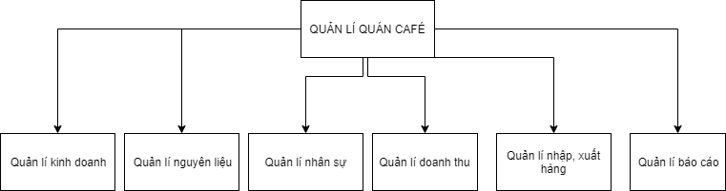

* **Vai trò, chức năng của từng bộ phận:**
* Kinh doanh: Quản lí công việc kinh doanh của quán, bán hàng, các hóa đơn của quán
* Quản lí nguyên liệu: Quản lí, kiểm kê, thống kê số lượng của các nguyên liệu để chế biến thức uống cho quán
* Quản lí nhập, xuất hàng: Quản lí các thông tin, số lượng tồn kho khi nhập, xuất hàng vào kho.
* Quản lí doanh thu: Quản lí thu nhập của quán thông qua các báo cáo, hóa đơn.
* Quản lí nhân sự: Quản lí thông tin của các nhân viên trong quán, gồm nhiều bộ phận:

***a. Bộ phận quản lí:***  
 Bộ phận quản lý sẽ do người chủ nhà hàng quản lý và người quản lý chịu trách nhiệm toàn bộ hoạt động của quán gồm:

- Quản lý bàn (thêm, hủy, tạm ngừng hoạt động của bàn):

* Nhận đặt thức ăn, thức uống từ khách hàng.
* Điều chỉnh giá cả của quán.
* Lên kế hoạch hoạt động của quán.
* Thống kê doanh thu và doanh số bán hàng.

- Quản lý những hóa đơn mà khách  chưa thanh toán đầy đủ .

- Quản lý thông tin cá nhân của nhân viên

- Bên cạnh đó người quản lý phải lưu trữ lại tất cả thông tin của khách hàng thường xuyên ghé đến quán (để có thể giảm giá cho khách hàng, hoặc có các event cho các khách hàng quen của quán,… nhằm giữ chân khách hàng).

***b .Bộ phận thu ngân:***   
 Người chịu trách nhiệm ở quầy thu ngân sẽ nhận phiếu gọi món của khách hàng từ người phục vụ, sau đó sẽ nhập dữ liệu vào một hóa đơn tạm thời để khi khách có yêu cầu thêm món hay đổi món có thể thay đổi và thanh toán thì in hóa đơn đó ra.   
 - Thu ngân sẽ có các nhiệm vụ:

* Quản lý việc in hóa đơn thanh toán cho khách.
* Quản lý việc gọi món, hủy món của khách.

***c . Bộ phận pha chế:***  
 Bộ phần này sẽ do người đọc bill chịu trách nhiệm:   
 - Sau khi nhận được phiếu gọi món của khách hàng từ người phụcvụ (bồi bàn), người đọc bill sẽ chia phiếu yêu cầu đó ở phần nào:đang đợi thực hiện, đang thực hiện, đã làm xong.   
- Ở phần đợi:  
 Tức là lúc phiếu yêu cầu đó mới được đưa vào thì sẽ được để ở phần đợi để chờ pha chế.   
- Ở phần đang thực hiện:   
 Món được chuyển sang trạng thái này sau khi người đọc bill thông báo và nhà bếp thực hiện nó.   
- Ở phần đã làm xong:   
 -Món đã được thực hiện xong và được đưa đến bàn gọi là bàn chờ, tại đây món đã được làm xong sẽ được đánh số thuộc yêu cầu của bàn nào và được đưa đến cho bàn đó.   
Và mỗi lần yêu cầu món thực hiện xong sẽ được lưu lại để sau này đối chiếu với dữ liệu của quầy thu ngân và thống kê.

#### **Hiện trạng nghiệp vụ:**

* Order: Khi khách hàng bước vào quầy, khách hàng sẽ được nhân viên sắp xếp chỗ ngồi sao cho phù hợp với số lượng người. Sau khi ổn định chỗ ngồi, khách sẽ được nhân viên phục vụ đưa menu và chọn món, sau khi order xong, phục vụ sẽ chuyển xuống cho nhân viên pha chế. Khi pha chế xong, nhân viên phục vụ sẽ mang lên cho khách. Chỉ cho khách đổi khi chưa pha chế hoặc chưa phục vụ món đó.
* Thanh toán, tính tiền: Khi khách yêu cầu thanh tóan, nhân viên lập hóa đơn dựa vào bảng gọi món (order) của khách, nhân viên đưa hóa đơn cho khách và thu tiền.
* Quản lí thông tin nhân viên: giúp ta biết được số lượng nhân viên trong quán, lý lịch, lương cơ bản của nhân viên.
* Thống kê:
* Thống kê doanh thu, báo cáo: Hằng ngày nhân viên phải tổng hợp kết quả kinh doanh vào cuối ngày, cuối tháng để chủ cửa hàng có thể theo dõi và có chiến lược kinh doanh sao cho phù hợp.
* Thống kê sản phẩm.
* Quản lí nguyên liệu: Giúp kiểm tra xem số lượng nguyên liệu tồn, đọng hoặc thiếu trong quán để chủ cửa hàng có thể nhập, xuất về sao cho phù hợp với số lượng.

#### **Hiện trạng tin học:**

- Phần cứng:   
 - Máy tính : (Tối thiểu)  
 + RAM 1GB   
 + Intel pentium 4   
 + Internet access   
 - Điện thoại, Máy tính bảng   
 + RAM 1GB

- Phần mềm:  
 -Hệ điều hành windows 7/8/10 , IOS, ANDROID 5++

+Hỗ trợ cho việc bảo mật bằng cách mỗi quản lý sẽ có một tài khoản đăng nhập riêng theo từng ca làm của mình.

+ Hỗ trợ order các đồ uống, đổi món

+ Hỗ trợ phiếu in tiện cho việc pha chế và kiểm tra doanh thu, sản phẩm.

+ Hỗ trợ quản lí thống kê nhập nguyên liệu, tiêu hao nguyên liệu.

+ Hỗ trợ quản lí các loại topping muốn thêm vào đồ uống.

+ Hỗ trợ thanh toán bằng tiền mặt, thẻ ngân hàng, in hóa đơn.

-Con người:

Người sử dụng hệ thống cần phải nắm vững cách sử dụng và thao tác với máy tính một cách nhanh chóng và biết sử dụng phần mềm linh hoạt và hiệu quả, trình độ tin học tương đương chứng chỉ A.

*Các phần mềm cùng loại hiện đang có, hoặc hệ thống Tin học đang được sử dụng:

🞟 Phần Mềm Quản Lý Tính Tiền Quán Cafe Azpos

🞟 Phần Mềm Quản Lý KIOTVIET

🞟 Phần Mềm Quản Lý Quán CAFE PosApp

🞟 Phần Mềm Tính Tiền Quán CAFE MAYBANHANG.NET

* Những hạn chế hay những vấn đề còn tồn tại trong những phần mềm đang có: Quản lý tồn kho, nguyên vật liệu, Báo cáo thu – chi chính xác, chưa có tính phân chia bộ phận nhân viên. Mỗi khi muốn thêm mới nguyên liệu, nhân viên cần phải đợi bộ phận IT đến để cập nhật, mất thời gian khá lâu. Chưa có khả năng quản lý từ xa của các bộ phận cấp trên.

**Phân tích yêu cầu:**

**a. Chức năng:**  
 - Đặt, tìm món  
 - Thanh toán

**-** Lập hóa đơn  
 - Báo cáo doanh thu  
 - Quản lí món   
 - Quản lí nguyên liệu

- Quản lí nhân viên

- Quản lí nhập xuất  
b. Phi chức năng:  
 - Giao diện thân thiện, dễ sử dụng   
 - Tốc độ xử lý nhanh   
 - Có thể tích hợp trên IOS/ANDROID

- Cơ cấu phần mềm:

Hệ thống

Đăng nhập

Đăng xuất

1. **MÔ HÌNH USECASE:**

## DANH SÁCH ACTOR:

|  |  |  |
| --- | --- | --- |
| STT | Tên Actor | Ý nghĩa/Ghi chú |
| 1 | Quản lý | Có thể thực hiện các thao tác quản lý nhân viên, quản lý sản phẩn, quản lý nguyên liệu, yêuc ầu báo cáo,.. |
| 2 | Nhân viên bán hàng | Có khả năng thực hiện các thao tác order cho khách, các chức năng về bàn,.. |
| 3 | Thủ kho | Có thể thực hiện các chức năng kiểm kê kho, lập phiếu xuất hàng, nhập hàng,… |

## DANH SÁCH CÁC USECASE:

|  |  |  |
| --- | --- | --- |
| STT | Tên Use-case | Ý nghĩa/Ghi chú |
| U1 | Đăng nhập | Đăng nhập vào hệ thống |
| U2 | Bán hàng | Tiến hành order cho khách |
| U3 | Hóa đơn | Lập và in hóa đơn |
| U4 | Quản lý nhân viên | Thêm, sửa, xóa nhân viên` |
| U5 | Quản lý loại đồ uống | Thêm, sửa, xóa loại đồ uống |
| U6 | Quản lý nhập hàng | Thêm, sửa, xóa phiếu nhập hàng |
| U7 | Quản lý xuất hàng | Thêm, sửa, xóa phiếu xuất hàng |
| U8 | Quản lý kho | Thêm, sửa, xóa nguyên liệu, thống kê |
| U9 | Quản lý đơn vị tính | Thêm, sửa, xóa đơn vị |
| U10 | Lập báo cáo | Báo cáo doanh thu và nguyên liệu tồn kho |
| U11 | Thống kê | Thống kê số liệu trong tháng, đối chiếu tháng trước |

1. **Usecase tổng quát:**

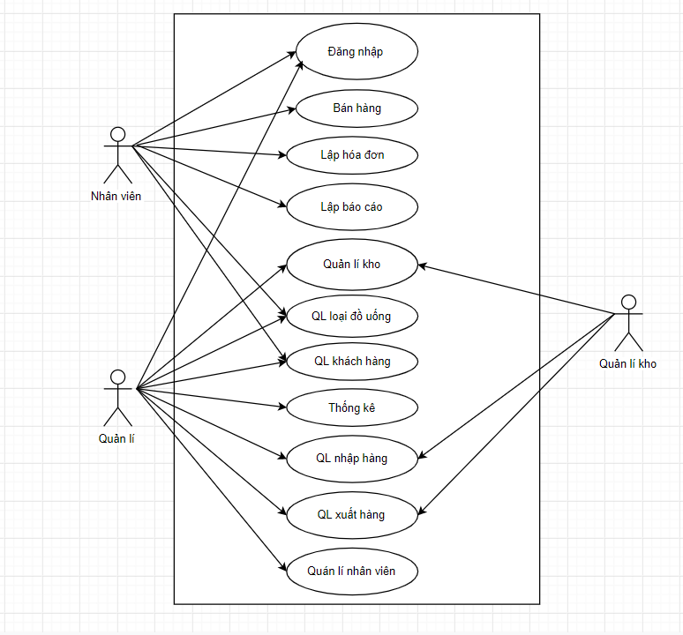

1. **Đặc tả usecase “đăng nhập”:**

2.1.1 Tóm tắt:

* Người sử dụng: quản lý, nhân viên bán hàng, thủ kho
* Tác dụng: Người được cấp quyền Admin sẽ được quản lý phần mềm, sau khi thực hiện quá trình đăng nhập bằng tài khoản quyền Admin, người quản trị sẽ có các quyền sử dụng các chức năng sau :
  + Quản lý: thực hiện các chúc năng quản lý với kho nguyên liệu, khu vực- bàn, menu và xem được các báo cáo.
  + Nhân viên bán hàng: thức hiện các thao tác gọi món, chức năng về bàn ( thực hiện việc đặt món của khách hàng).
  + Thủ kho: thực hiện các chức năng kiêm kê kho, báo cáo, lập phiếu xuất hàng và nhập hàng.

2.1.2 Các dòng sự kiện:

2.1.2.1 Dòng sự kiện chính:

* Người dùng kích hoạt vào Form “Đăng nhập”.
* Hệ thống sẽ yêu cầu người dùng nhập : “Username” , “Password”.
* Người dùng nhập thông tin vào “Username” và “Password”
* Người dùng nhập xong nhấn vào nút “Đăng nhập”.
* Hệ thống kiểm tra “Username” và “Password” có tồn tại trong CSDL hay không.
* Tạo phiên truy cập vào phần mềm cho người vừa đăng nhập hợp lệ.

2.1.2.2 Các dòng sự kiện khác

* Khi hiện thông báo “Đăng nhập không thành công”, click nút “OK” sẽ đóng lại thông báo này .
* Khi người dùng nhập “Username” mà không nhập “Password” hoặc ngược lại, sẽ có thông báo “Bạn chưa nhập Username” hoặc “Bạn chưa nhập Password”. Click nút “OK” sẽ đóng lại thông báo này.

2.1.3 Các yêu cầu đặt biệt

* Nhập đầy đủ thông tin “Username” và “Password”.

2.1.4 Trạng thái hệ thống khi bắt đầu thực hiện usecase.

* Phải nhấn vào Form “Đăng nhập”.

2.1.5 Trạng thái hệ thống sau khi thực hiện usecase

* Thông báo “Đăng nhập thành công” hoặc “Đăng nhập không thành công”.

2.1.6 Điểm mở rộng: Đổi mật khẩu.

1. **Đặc tả use case “Bán hàng”**

3.1. Tóm tắt

- Người sử dụng: Nhân viên bán hàng.

- Chức năng: Order nước và thanh toán.

-Ý nghĩa: Tiết kiệm được khoảng thời gian lớn trong khâu order nước và tính tiền, đồng thời tăng độ chính xác, chuyên nghiệp và hiệu quả.

3.1.2 Các dòng sự kiện

3.1.2.1: Dòng sự kiện chính

1. Người dùng kích hoạt vào Form “Bán hàng”.

2. Hệ thống hiển thị Menu chọn các loại nước uống và đồ dùng khác.

3. Người dùng chọn vào loại nước mà khách hàng yêu cầu.

4. Người dùng chọn số lượng và size của loại nước.

5. Hệ thống kiểm tra thông tin về số lượng (nếu hợp lí) tiến đến bước thanh toán.

6. Người dùng click vào button “Payment” để tiến hành thanh toán cho khách.

7. Hệ thống thông báo “Payment Complete”.

3.1.2.2: Các dòng sự kiện khác

1. Người dùng nhập vào số lượng không hợp lí.

2. Hệ thống kiểm tra và thông báo số lượng không hợp lệ

3. Hệ thống yêu cầu người dùng nhập lại số lượng hợp lệ và tiếp tục các bước sau.

3.1.3: Các yêu cầu đặc biệt

- Nhập đầy đủ thông tin cần thiết cho việc order nước (loại nước, số lượng, size).

3.1.4: Trạng thái hệ thống khi bắt đầu thực hiện Use-case

- Yêu cầu đăng nhập vào phần mềm thành công

- Yêu cầu kích hoạt Form “Bán hàng” thành công.

3.1.5: Trạng thái hệ thống sau khi thực hiện Use-case

- Thông báo thành công sau khi thanh toán hoặc thất bại khi có chỗ không hợp lệ

- Thông báo cho người dùng khi thiếu các trường cần thiết.

3.1.6: Điểm mở rộng: In hóa đơn

1. **Đặc tả usecase “Hóa đơn”:**

4. 4.1 Đặt tả usecase “Hóa đơn”

4.1.1 Tóm tắt

* Người sử dụng: Nhân viên bán hàng.
* Tác dụng: : nhân viên bán hàng phụ trách lập hoá đơn bán hàng giao cho khách và lưu vào hệ thống.

4.1.2 Các dòng sự kiện

* + - 1. Dòng sự kiện chính
* Người dùng kích hoạt vào Form “Lập hóa đơn”.
* Nhập thông tin khách hàng.
* Nhấp nút “Nhập”.
* Lưa thông tin khách hàng lên CSDL.
* In hóa đơn
  + - 1. Các dòng sự kiện khác
* Khi hiện thông báo “Lập hóa đơn không thành công”, click nút “OK” sẽ đóng lại thông báo này .
* Khi người dùng nhập thiếu thông tin khách hàng, sẽ có thông báo “Nhâp chưa đủ thông tin”, click nút “OK” sẽ đóng lại thông báo này.

4.1.3 Các yêu cầu đặt biệt

* Nhập đầy đủ các thông tin cần thiết của khách hàng.

4.1.4 Trạng thái hệ thống khi bắt đầu thực hiện usecase.

* Đăng nhập thành công, được quyền lập hoá đơn bán

4.1.5 Trạng thái hệ thống sau khi thực hiện usecase

* Hiện thông báo “Lập hóa đơn không thành công” hoặc “Lập hóa đơn thành công”.

4.1.6 Điểm mở rộng: Không

1. **Đặc tả usecase “Nhập hàng”:**
2. **Sơ đồ usecase:**

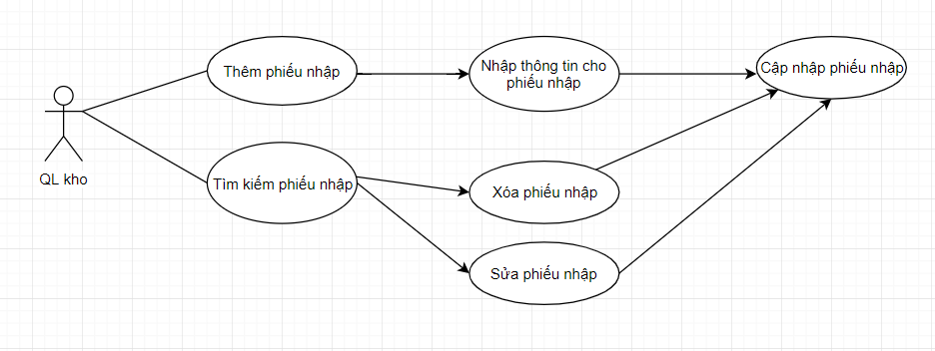

**b. Đặc tả usecase “QL nhập hàng”:**

5.1.1 Tóm tắt

- Người sử dụng: Quản lý, quản lí kho

- Tác dụng: Giúp cho quản lí biết được và tra cứu được các nguyên liệu cũng như vật dụng đã nhập vào kho.

5.1.2 Các dòng sự kiện

5.1.2.1 Dòng sự kiện chính

* Chức năng tìm phiếu nhập:

1. Người dùng click vào “Quản lí phiếu nhập”
2. Hệ thống hiển thị 2 tùy chọn chính : “Thêm phiếu nhập” , “Tìm kiếm phiếu nhập”.
3. Sau đó nhấn “Tìm kiếm phiếu nhập” trên thanh công cụ.
4. Nhập vào thanh tìm kiếm và tìm phiếu nhập tương ứng.

* Chức năng thêm phiếu nhập:

1. Người dùng click vào “Quản lí phiếu nhập”
2. Hệ thống hiển thị 2 tùy chọn chính : “Thêm phiếu nhập” , “Tìm kiếm phiếu nhập”.
3. Người dùng chọn “Thêm phiếu nhập”.
4. Hệ thống hiển thị Form chứa các thông tin phiếu nhập.
5. Người dùng nhập thông tin cho phiếu nhập và chọn Button “Thêm ” trên Form “Thêm phiếu nhập”.
6. Hệ thống kiểm tra thông tin và lưu vào CSDL.
7. Hệ thống báo “Thêm phiếu nhập thành công”.

* Chức năng sửa thông tin phiếu nhập:
  1. Quản lí kho kích hoạt form “Quản lý phiếu nhập”.
  2. Hệ Thống hiển thị danh sách phiếu nhập (Người dùng có thể tìm kiếm nhanh khi ấn button tìm kiếm).
  3. Chọn phiếu nhập tương ứng muốn sửa, khi chọn sẽ hiện ra 2 tùy chọn “Sửa phiếu nhập” và “Xóa phiếu nhập”
  4. Chọn “Sửa phiếu nhập”.
  5. Người dùng sửa các thông tin cần sửa trên Form phiếu nhập.
  6. Người dùng chọn Button “Lưu” trên Form “Quản lý phiếu nhập”.
  7. Hệ thống hỏi xác minh có chắc chắc muốn lưu?, chọn “Có”
  8. Hệ thống kiểm tra thông tin và lưu vào CSDL.
  9. Hệ thống thông báo “Sửa phiếu nhập thành công”.
* Chức năng xóa thông tin phiếu nhập:

1. Quản lí kho kích hoạt form “Quản lý phiếu nhập”.
2. Hệ Thống hiển thị danh sách phiếu nhập (Người dùng có thể tìm kiếm nhanh khi ấn button tìm kiếm).
3. Chọn phiếu nhập tương ứng muốn xóa, khi chọn sẽ hiện ra 2 tùy chọn “Sửa phiếu nhập” và “Xóa phiếu nhập”
4. Chọn “Xóa phiếu nhập”.
5. Hệ thống hỏi xác minh có chắc chắc muốn xóa?, chọn “Có”
6. Hệ thống kiểm tra thông tin và lưu vào CSDL.
7. Hệ thống thông báo “Xóa phiếu nhập thành công”.

5.1.2.2 Các dòng sự kiện khác:

* Chức năng thêm phiếu nhập:

1. Người dùng nhấn Button “Cancel” sẽ hiện thông báo “Bạn có chắc chắn muốn hủy thêm phiếu nhập”, chọn “Yes” sẽ hủy Form.
2. Hệ thống kiểm tra thông tin người quản lý nhập không hợp lệ.
3. Hệ thống thông báo yêu cầu người quản lý nhập lại thông tin.
4. Quản lý nhập lại mã phiếu nhậpvà tiếp tục các bước sau

* Chức năng sửa phiếu nhập:

1. Người dùng nhấn Button “Cancel” sẽ hiện thông báo “Bạn có chắc chắn muốn hủy Sửa phiếu nhập”, chọn “Yes” sẽ hủy Form.
2. Hệ thống báo “Sửa thông tin không hợp lệ”:

* Hệ thống yêu cầu người quản lý nhập lại thông tin.
* Người dùng nhập lại thông tin và tiếp tục các bước sửa phiếu.
* Chức năng xóa phiếu nhập:

Người dùng nhấn Button “Xóa” sẽ hiện thông báo “Bạn có chắc chắn muốn hủy xóa phiếu nhập”, chọn “Cancel” sẽ hủy Form.

5.1.3 Các yêu cầu đặt biệt

- Nhập đầy đủ các thông tin cần thiết cho việc thêm và sửa phiếu nhập, không được bỏ trống, thiếu hoặc trùng mã với phiếu khác.

5.1.4 Trạng thái hệ thống khi bắt đầu thực hiện usecase.

- Yêu cầu đăng nhập thành công.

5.1.5 Trạng thái hệ thống sau khi thực hiện usecase

- Thông báo thành công sau khi thêm, sửa xóa thành công hoặc khi thất bại.

- Thông báo cho người dùng biết các mục còn thiếu khi chưa nhập.

5.1.6 Điểm mở rộng: Thêm được phiếu nhập.

### **6. Đặc tả usecase “Xuất hàng”:**

* 1. Sơ đồ usecase:

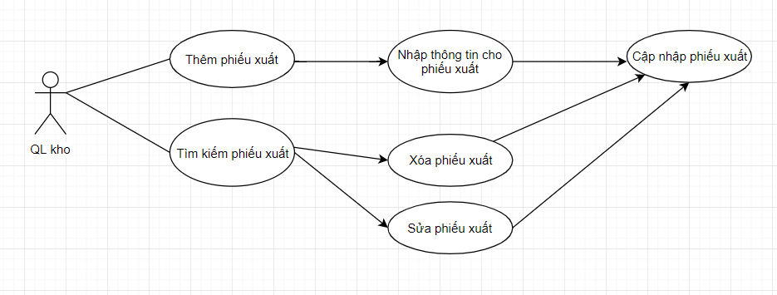

* 1. Đặc tả usecase:

6.2.1 Tóm tắt

- Người sử dụng: Quản lý, quản lí kho

- Tác dụng: Giúp cho quản lí biết được và tra cứu được các nguyên liệu cũng như vật dụng đã sử dụng, xuất khỏi kho.

6.2.2 Các dòng sự kiện

6.2.2.1 Dòng sự kiện chính

* Chức năng tìm phiếu xuất:
  1. Người dùng click vào “Quản lí phiếu xuất”

2. Hệ thống hiển thị 2 tùy chọn chính : “Thêm phiếu xuất” , “Tìm kiếm phiếu xuất”.

1. Sau đó nhấn “Tìm kiếm phiếu xuất” trên thanh công cụ.
2. Nhập vào thanh tìm kiếm và tìm phiếu xuất tương ứng.

* Chức năng Thêm phiếu xuất:
  1. Người dùng click vào “Quản lí phiếu xuất”
  2. Hệ thống hiển thị 2 tùy chọn chính : “Thêm phiếu xuất” , “Tìm kiếm phiếu xuất”.
  3. Người dùng chọn “Thêm phiếu xuất”.

4. Hệ thống hiển thị Form chứa các thông tin phiếu xuất.

1. Người dùng nhập thông tin cho phiếu xuất và chọn Button “Thêm ” trên Form “Thêm phiếu xuất”.
2. Hệ thống kiểm tra thông tin và lưu vào CSDL.
3. Hệ thống báo “Thêm phiếu xuất thành công”.

* Chức năng Sửa phiếu xuất:
  1. Quản lí kho kích hoạt form “Quản lý phiếu xuất”.
  2. Hệ thống hiển thị danh sách phiếu xuất (Người dùng có thể tìm kiếm nhanh khi ấn button tìm kiếm).
  3. Chọn phiếu xuất tương ứng muốn sửa, khi chọn sẽ hiện ra 2 tùy chọn “Sửa phiếu xuất” và “Xóa phiếu xuất”
  4. Chọn “Sửa phiếu xuất”.
  5. Người dùng sửa các thông tin cần sửa trên Form phiếu xuất.
  6. Người dùng chọn Button “Lưu” trên Form “Quản lý phiếu xuất”.
  7. Hệ thống hỏi xác minh có chắc chắc muốn lưu?, chọn “Có”
  8. Hệ thống kiểm tra thông tin và lưu vào CSDL.
  9. Hệ thống thông báo “Sửa phiếu xuất thành công”.
* Chức năng Xóa phiếu xuất:

1. Quản lí kho kích hoạt form “Quản lý phiếu xuất”.
2. Hệ Thống hiển thị danh sách phiếu xuất (Người dùng có thể tìm kiếm nhanh khi ấn button tìm kiếm).
3. Chọn phiếu xuất tương ứng muốn xóa, khi chọn sẽ hiện ra 2 tùy chọn “Sửa phiếu xuất” và “Xóa phiếu xuất”
4. Chọn “Xóa phiếu xuất”.
5. Hệ thống hỏi xác minh có chắc chắc muốn xóa?, chọn “Có”
6. Hệ thống kiểm tra thông tin và lưu vào CSDL.
7. Hệ thống thông báo “Xóa phiếu xuất thành công”.

6.2.2.2 Các dòng sự kiện khác

* Chức năng thêm phiếu xuất:

1. Người dùng nhấn Button “Cancel” sẽ hiện thông báo “Bạn có chắc chắn muốn hủy thêm phiếu xuất”, chọn “Yes” sẽ hủy Form.
2. Hệ thống kiểm tra thông tin người quản lý xuất không hợp lệ.
3. Hệ thống thông báo yêu cầu người quản lý xuất lại thông tin.
4. Quản lý nhập lại mã phiếu xuất và tiếp tục các bước sau

* Chức năng sửa phiếu xuất:

1. Người dùng nhấn Button “Cancel” sẽ hiện thông báo “Bạn có chắc chắn muốn hủy Sửa phiếu xuất”, chọn “Yes” sẽ hủy Form.
2. Hệ thống báo “Sửa thông tin không hợp lệ”:

* Hệ thống yêu cầu người quản lý nhập lại thông tin.
* Người dùng nhập lại thông tin và tiếp tục các bước sửa phiếu.
* Chức năng xóa phiếu xuất:

Người dùng nhấn Button “Xóa” sẽ hiện thông báo “Bạn có chắc chắn muốn hủy xóa phiếu xuất”, chọn “Cancel” sẽ hủy Form.

6.2.3 Các yêu cầu đặt biệt

- Nhập đầy đủ các thông tin cần thiết cho việc thêm và sửa phiếu xuất, không được bỏ trống, thiếu hoặc trùng mã với phiếu khác.

6.2.4 Trạng thái hệ thống khi bắt đầu thực hiện usecase.

- Yêu cầu đăng nhập thành công.

6.2.5 Trạng thái hệ thống sau khi thực hiện usecase

- Thông báo thành công sau khi thêm, sửa xóa thành công hoặc khi thất bại.

- Thông báo cho người dùng biết các mục còn thiếu khi chưa nhập.

* + 1. Điểm mở rộng: không

### **7. Đặc tả Usecase “Nguyên liệu”:**

* 1. Sơ đồ usecase:

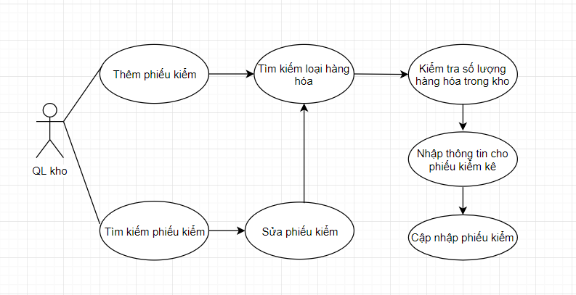

* 1. Đặc tả usecase:

7.1.1 Tóm tắt

- Người sử dụng: Quản lý, quản lí kho

- Tác dụng: Giúp cho quản lí biết được và tra cứu được các nguyên liệu cũng như vật dụng hiện đang có trong kho

7.1.2 Các dòng sự kiện

7.1.2.1 Dòng sự kiện chính

* Chức năng tìm phiếu nhập:
  1. Người dùng click vào “Quản lí hàng hóa”
  2. Hệ thống hiển thị 2 tùy chọn chính : “Thêm phiếu kiểm” , “Tìm kiếm phiếu kiểm”.
  3. Sau đó nhấn “Tìm kiếm phiếu kiểm” trên thanh công cụ.
  4. Nhập vào thanh tìm kiếm và tìm phiếu kiểm tương ứng.
* Chức năng thêm phiếu kiểm:

1. Người dùng click vào “Quản lí phiếu kiểm”
2. Hệ thống hiển thị 2 tùy chọn chính : “Thêm phiếu kiểm” , “Tìm kiếm phiếu kiểm”.
3. Người dùng chọn “Thêm phiếu kiểm”.
4. Hệ thống hiển thị Form chứa các thông tin phiếu kiểm.
5. Người dùng nhập thông tin cho phiếu nhập và chọn Button “Thêm ” trên Form “Thêm phiếu kiểm”.
6. Hệ thống kiểm tra thông tin và lưu vào CSDL.
7. Hệ thống báo “Thêm phiếu kiểm thành công”.

* Chức năng sửa phiếu kiểm:

1. Quản lí kho kích hoạt form “Quản lý phiếu kiểm”.
2. Hệ Thống hiển thị danh sách phiếu nhập (Người dùng có thể tìm kiếm nhanh khi ấn button tìm kiếm).
3. Chọn phiếu nhập tương ứng muốn sửa, khi chọn sẽ hiện ra tùy chọn “Sửa phiếu kiểm”
4. Chọn “Sửa phiếu kiểm”.
5. Người dùng sửa các thông tin cần sửa trên Form phiếu kiểm.
6. Người dùng chọn Button “Lưu” trên Form “Quản lý phiếu kiểm”.
7. Hệ thống hỏi xác minh có chắc chắc muốn lưu?, chọn “Có”
8. Hệ thống kiểm tra thông tin và lưu vào CSDL.
9. Hệ thống thông báo “Sửa phiếu kiểm thành công”.
   * + 1. Các dòng sự kiện khác

* Chức năng thêm phiếu kiểm:

1. Người dùng nhấn Button “Cancel” sẽ hiện thông báo “Bạn có chắc chắn muốn hủy thêm phiếu kiểm”, chọn “Yes” sẽ hủy Form.
2. Hệ thống kiểm tra thông tin người quản lý nhập không hợp lệ.

* Hệ thống thông báo yêu cầu người quản lý nhập lại thông tin.
* Quản lý nhập lại mã phiếu kiểm tiếp tục các bước sau
* Chức năng sửa phiếu kiểm:

1. Người dùng nhấn Button “Cancel” sẽ hiện thông báo “Bạn có chắc chắn muốn hủy Sửa phiếu kiểm”, chọn “Yes” sẽ hủy Form.
2. Hệ thống báo “Sửa thông tin không hợp lệ”:

* Hệ thống yêu cầu người quản lý nhập lại thông tin.
* Người dùng nhập lại thông tin và tiếp tục các bước sửa phiếu.

7.1.3 Các yêu cầu đặt biệt

- Nhập đầy đủ các thông tin cần thiết cho việc thêm và sửa phiếu kiểm, không được bỏ trống, thiếu hoặc trùng mã với phiếu khác.

7.1.4 Trạng thái hệ thống khi bắt đầu thực hiện usecase.

- Yêu cầu đăng nhập thành công.

7.1.5 Trạng thái hệ thống sau khi thực hiện usecase

- Thông báo thành công sau khi thêm, sửa thành công hoặc khi thất bại.

- Thông báo cho người dùng biết các mục còn thiếu khi chưa nhập.

7.1.6 Điểm mở rộng

Không

1. **Đặc tả usecase “Báo cáo”:**
   1. Sơ đồ use case:

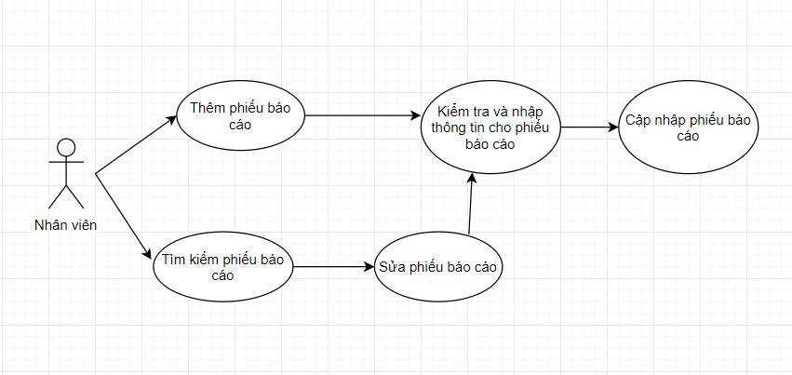

* 1. Đặc tả usecase:

8.1.1 Tóm tắt

- Người sử dụng: Nhân viên

- Tác dụng: Giúp cho quản lí biết được số các hoạt động kinh doanh của quán trong ngày, tháng, quý,…

8.1.2 Các dòng sự kiện

8.1.2.1 Dòng sự kiện chính

* Chức năng tìm phiếu lập:

1. Người dùng click vào “Phiếu báo cáo” trên Menu.
2. Hệ thống hiển thị 2 tùy chọn chính : “Lập phiếu báo” , “Tìm kiếm phiếu báo cáo”
3. Sau đó nhấn “Tìm kiếm phiếu báo cáo” trên thanh công cụ.
4. Nhập vào thanh tìm kiếm và tìm phiếu kiểm tương ứng.

* Chức năng lập phiếu báo cáo:

1. Người dùng click vào “Phiếu báo cáo”
2. Hệ thống hiển thị 2 tùy chọn chính : “Lập phiếu báo cáo” , “Tìm kiếm phiếu báo cáo”.
3. Người dùng chọn “ Lập phiếu báo cáo”.
4. Hệ thống hiển thị Form chứa các thông tin phiếu báo cáo.
5. Người dùng nhập thông tin cho phiếu nhập và chọn Button “Thêm ” trên Form “Lập phiếu báo cáo”.
6. Hệ thống kiểm tra thông tin và lưu vào CSDL.
7. Hệ thống báo “Lập phiếu báo cáo thành công”.

* Chức năng sửa phiếu báo cáo:

1. Quản lí kho kích hoạt form “Phiếu báo cáo”.
2. Hệ Thống hiển thị danh sách phiếu báo cáo (Người dùng có thể tìm kiếm nhanh khi ấn button tìm kiếm).
3. Chọn phiếu báo cáo tương ứng muốn sửa, khi chọn sẽ hiện ra tùy chọn “Sửa phiếu báo cáo”
4. Chọn “Sửa phiếu báo cáo”.
5. Người dùng sửa các thông tin cần sửa trên Form phiếu báo cáo.
6. Người dùng chọn Button “Lưu” trên Form “Quản lý phiếu báo cáo”.
7. Hệ thống hỏi xác minh có chắc chắc muốn lưu?, chọn “Có”
8. Hệ thống kiểm tra thông tin và lưu vào CSDL.
9. Hệ thống thông báo “Sửa phiếu báo cáo thành công”.
   * + 1. Các dòng sự kiện khác

* Chức năng lập phiếu báo cáo:

1. Người dùng nhấn Button “Cancel” sẽ hiện thông báo “Bạn có chắc chắn muốn hủy lập phiếu báo cáo”, chọn “Yes” sẽ hủy Form.
2. Hệ thống kiểm tra thông tin người quản lý nhập không hợp lệ.

* Hệ thống thông báo yêu cầu người quản lý nhập lại thông tin.
* Quản lý nhập lại mã phiếu báo cáo tiếp tục các bước sau
* Chức năng sửa phiếu báo cáo:

1. Người dùng nhấn Button “Cancel” sẽ hiện thông báo “Bạn có chắc chắn muốn hủy Sửa phiếu báo cáo”, chọn “Yes” sẽ hủy Form.
2. Hệ thống báo “Sửa thông tin không hợp lệ”:

* Hệ thống yêu cầu người quản lý nhập lại thông tin.
* Người dùng nhập lại thông tin và tiếp tục các bước sửa phiếu.

8.1.3 Các yêu cầu đặt biệt

- Nhập đầy đủ các thông tin cần thiết cho việc thêm và sửa phiếu báo cáo, không được bỏ trống, thiếu hoặc trùng mã với phiếu khác.

8.1.4 Trạng thái hệ thống khi bắt đầu thực hiện usecase.

- Yêu cầu đăng nhập thành công.

8.1.5 Trạng thái hệ thống sau khi thực hiện usecase

- Thông báo thành công sau khi thêm, sửa thành công hoặc khi thất bại.

- Thông báo cho người dùng biết các mục còn thiếu khi chưa nhập.

8.1.6 Điểm mở rộng: Không

### **9. Đặc tả usecase “Đơn vị tính”:**

9.1.1 Tóm tắt

- Người sử dụng: Nhân viên quản lý

- Tác dụng: Quản lý đơn vị tính của nguyên liệu.

9.1.2 Các dòng sự kiện

9.1.2.1 Dòng sự kiện chính

- Chức năng thêm đơn vị tính:

Người dùng kích hoạt vào Form “Quản lý đơn vị”.

Hệ thống hiển thị 2 tùy chọn chính : “Thêm đơn vị” , “Sửa đơn vị”.

Người dùng chọn “Thêm đơn vị”.

Hệ thống hiển thị Form chứa các thông tin về đơn vị.

Người dùng nhập thông tin đơn vị và chọn Button “Thêm ” trên Form “Thêm sản đơn vị”.

Hệ thống kiểm tra thông tin và lưu vào CSDL.

Hệ thống báo “Thêm đơn vị thành công”.

Chức năng sữa đơn vị:

Thủ kho kích hoạt form “Quản lý đơn vị”.

Hệ thống hiển thị 2 tùy chọn chính : “Thêm đơn vị”, “Xóa đơn vị”.

Hệ Thống hiển thị danh sách đơn vị (Người dùng có thể tìm kiếm nhanh khi ấn Button tìm kiếm). Người dùng chọn đơn vị.

Người dùng chọn Button “Sửa đơn vị” trên Form “Quản lý đơn vị”.

Người dùng nhập thông tin cần sửa sản phẩm và ấn Button “Lưu ” trên Form “Quản lý đơn vị”.

Hệ thống kiểm tra thông tin và lưu vào CSDL.

- Chức năng xóa sản phẩm: Chọn và xóa đơn vị.

9.1.2.2 Các dòng sự kiện khác

- Chức năng thêm đơn vị:

1. Người dùng nhấn Button “Cancel”không thực hiện thêm đơn vị.
2. Hệ thống báo mã đơn vị đã bị trùng.
3. Hệ thống yêu cầu nhập lại mã đơn vị.
4. Người dùng nhập lại mã đơn vị và tiếp tục các bước tiếp theo.

* Chức năng sửa đơn vị:

1. Người dùng nhấn Button “Cancel”không thực hiện sửa đơn vị.
2. Hệ thống báo đơn vị đã có.

9.1.3 Các yêu cầu đặt biệt

- Nhập đầy đủ các thông tin cần thiết cho việc thêm và chỉnh sữa đơn vị.

- Không được thêm trùng.

9.1.4 Trạng thái hệ thống khi bắt đầu thực hiện usecase.

- Yêu cầu đăng nhập thành công.

9.1.5 Trạng thái hệ thống sau khi thực hiện usecase

- Thông báo thành công sau khi thêm thành công hoặc khi thất lại.

- Thông báo cho người dùng thiếu các trường cần thiết

9.1.6 Điểm mở rộng

Không.

### **10. Đặc tả usecase “ Nhân viên”:**

10.4.1 Tóm tắt

- Người sử dụng: Quản lý

- Tác dụng: Quản lý nhân viên trong quán, thực hiện chức năng: Thêm, sữa, xóa nhân viên.

10.4.2 Các dòng sự kiện

10.4.2.1 Dòng sự kiện chính

- Chức năng thêm nhân viên:

1. Người dùng kích hoạt vào Form “Quản lý nhân viên”.
2. Hệ thống hiển thị 2 tùy chọn chính : “Thêm nhân viên” , “Sửa nhân viên”.
3. Người dùng chọn “Thêm nhân viên”.
4. Hệ thống hiển thị Form chứa các thông tin về nhân viên.
5. Người dùng nhập thông tin nhân viên và chọn Button “Thêm ” trên Form “Thêm nhân viên”.
6. Hệ thống kiểm tra thông tin và lưu vào CSDL.
7. Hệ thống báo “Thêm nhân viên thành công”.

* Chức năng sữa thông tin nhân viên:
  1. Thủ kho kích hoạt form “Quản lý nhân viên”.
  2. Hệ thống hiển thị 2 tùy chọn chính : “Thêm nhân viên”, “Xóa nhân viên”.
  3. Hệ Thống hiển thị danh sách nhân viên (Người dùng có thể tìm kiếm nhanh khi ấn Button tìm kiếm). Người dùng chọn nhân viên.
  4. Người dùng chọn Button “Sửa nhân viên” trên Form “Quản lý nhân viên”.
  5. Người dùng nhập thông tin cần sửa nhân viên và ấn Button “Lưu ” trên Form “Quản lý nhân viên”.
  6. Hệ thống kiểm tra thông tin và lưu vào CSDL.
  7. Hệ thống thông báo “Sửa nhân viên thành công”.

- Xóa nhân viên: Chọn và xóa nhân viên.

10.4.2.2 Các dòng sự kiện khác

- Chức năng thêm nhân viên:

1. Người dùng nhấn Button “Cancel”không thực hiện thêm nhân viên.
2. Hệ thống kiểm tra thông tin người quản lý nhập không hợp lệ.
3. Hệ thống thông báo yêu cầu người quản lý nhập lại thông tin.
4. Quản lý nhập lại mã nhân viên và tiếp tục các bước sau

* Chức năng sửa nhân viên:
  1. Người dùng nhấn Button “Cancel”không thực hiện sửa nhân viên.
  2. Hệ thống báo “Sửa thông tin không hợp lệ”.

1. Hệ thống yêu cầu người quản lý nhập lại thông tin.
2. Người dùng nhập lại thông tin và tiếp tục các bước sau.

10.4.3 Các yêu cầu đặt biệt

- Nhập đầy đủ các thông tin cần thiết cho việc thêm và chỉnh sữa nhân viên.

10.4.4 Trạng thái hệ thống khi bắt đầu thực hiện usecase.

- Yêu cầu đăng nhập thành công.

10.4.5 Trạng thái hệ thống sau khi thực hiện usecase

- Thông báo thành công sau khi thêm thành công hoặc khi thất lại.

- Thông báo cho người dùng thiếu các trường cần thiết

10.4.4.6 Điểm mở rộng

Không

### **11. Đặc tả usecase “Sản phẩm”:**

11.1.1 Tóm tắt

- Người sử dụng: Nhân viên quản lý

- Tác dụng: Quản lý các mặt hàng kinh doanh của quán.

11.1.2 Các dòng sự kiện

11.1.2.1 Dòng sự kiện chính

- Chức năng thêm sản phẩm:

1. Người dùng kích hoạt vào Form “Quản lý sản phẩm”.
2. Hệ thống hiển thị 2 tùy chọn chính : “Thêm sản phẩm” , “Sửa sản phẩm”.
3. Người dùng chọn “Thêm sản phẩm”.
4. Hệ thống hiển thị Form chứa các thông tin về sản phẩm.
5. Người dùng nhập thông tin sản phẩm và chọn Button “Thêm ” trên Form “Thêm sản phẩm”.
6. Hệ thống kiểm tra thông tin và lưu vào CSDL.
7. Hệ thống báo “Thêm sản phẩm thành công”.

* Chức năng sữa sản phẩm:

1. Thủ kho kích hoạt form “Quản lý sản phẩm”.
2. Hệ thống hiển thị 2 tùy chọn chính : “Thêm sản phẩm”, “Xóa sản phẩm”.
3. Hệ Thống hiển thị danh sách sản phẩm (Người dùng có thể tìm kiếm nhanh khi ấn Button tìm kiếm). Người dùng chọn sản phẩm.
4. Người dùng chọn Button “Sửa sản phẩm” trên Form “Quản lý sản phẩm”.
5. Người dùng nhập thông tin cần sửa sản phẩm và ấn Button “Lưu ” trên Form “Quản lý sản phẩm”.
6. Hệ thống kiểm tra thông tin và lưu vào CSDL.

- Chức năng xóa sản phẩm: Chọn và xóa sản phẩm.

11.1.2.2 Các dòng sự kiện khác

- Chức năng thêm sản phẩm:

1. Người dùng nhấn Button “Cancel”không thực hiện thêm sản phẩm.
2. Hệ thống báo mã sản phẩm đã bị trùng.
3. Hệ thống yêu cầu nhập lại mã sản phẩm.
4. Người dùng nhập lại mã sản phẩm và tiếp tục các bước tiếp theo.

* Chức năng sửa sản phẩm:

1. Người dùng nhấn Button “Cancel”không thực hiện sửa sản phẩm.
2. Hệ thống báo sản phẩm đã có.

11.1.3 Các yêu cầu đặt biệt

- Nhập đầy đủ các thông tin cần thiết cho việc thêm và chỉnh sữa sản phẩm.

- Không được thêm trùng.

11.1.4 Trạng thái hệ thống khi bắt đầu thực hiện usecase.

- Yêu cầu đăng nhập thành công.

11.1.5 Trạng thái hệ thống sau khi thực hiện usecase

- Thông báo thành công sau khi thêm thành công hoặc khi thất lại.

- Thông báo cho người dùng thiếu các trường cần thiết

11.1.6 Điểm mở rộng

- Chỉnh sửa đơn vị tính.

### **12. Đặc tả usecase “Xuất hàng”:**

12.1.1 Tóm tắt

- Người sử dụng: Thủ kho

- Tác dụng: Quản lý việc xuất hàng hóa, nguyên liệu của quán..

12.1.2 Các dòng sự kiện

12.1.2.1 Dòng sự kiện chính

- Chức năng thêm phiếu xuất hàng:

1. Người dùng kích hoạt vào Form “Quản lý xuất hàng”.
2. Hệ thống hiển thị 2 tùy chọn chính : “Thêm phiếu xuất hàng” , “Sửa phiếu xuất hàng”.
3. Người dùng chọn “Thêm phiếu xuất hàng”.
4. Hệ thống hiển thị Form chứa các thông tin về phiếu xuất hàng.
5. Người dùng nhập thông tin trong phiếu xuất hàng và chọn Button “Thêm” trên Form “Thêm phiếu xuất hàng”.
6. Hệ thống kiểm tra thông tin và lưu vào CSDL.
7. Hệ thống báo “thêm phiếu xuất hàng thành công”.

* Chức năng sữa phiếu xuất hàng:
  + 1. Người dùng kích hoạt vào Form “Quản lý xuất hàng”.
    2. Hệ thống hiển thị 2 tùy chọn chính : “Thêm phiếu xuất hàng” , “Sửa phiếu xuất hàng”.
    3. Hệ Thống hiển thị danh sách phiếu xuất hàng(Người dùng có thể tìm kiếm nhanh khi ấn Button tìm kiếm). Người dùng chọn phiếu .
    4. Người dùng chọn Button “Sửa phiếu xuất hàng” trên Form “Quản lý xuất hàng”.
    5. Người dùng nhập thông tin cần sửa trong phiếu xuất hàng và ấn Button “Lưu ” trên Form “Sửa phiếu xuất hàng”.
    6. Hệ thống kiểm tra thông tin và lưu vào CSDL.
    7. Hệ thống thông báo “Sửa phiếu xuất hàng thành công”.

- Chức năng xóa phiếu xuất hàng: Chọn và xóa phiếu xuất hàng.

12.1.2.2 Các dòng sự kiện khác

- Chức năng thêm phiếu xuất hàng:

1. Người dùng nhấn Button “Cancel”không thực hiện thêm phiếu xuất hàng.
2. Hệ thống kiểm tra thông tin Người dùng nhập không hợp lệ.
3. Hệ thống thông báo Yêu cầu Người dùng nhập lại thông tin phiếu xuất hàng.
4. Người dùng nhập lại thông tin và tiếp tục các bước tiếp theo.

* Chức năng sửa phiếu xuất hàng:

1. Hệ thống báo “Không tìm thấy phiếu xuất hàng”
2. Người dùng nhấn Button “Cancel”không thực hiện sửa phiếu xuất hàng.
3. Hệ thống kiểm tra thông tin Người dùng nhập không hợp lệ.
   * 1. Hệ thống thông báo yêu cầu Người dùng nhập lại thông tin phiếu xuất hàng.
     2. Người dùng nhập lại thông tin và tiếp tục các bước tiếp theo.

12.1.3 Các yêu cầu đặt biệt

- Nhập đầy đủ các thông tin cần thiết cho việc thêm và chỉnh sữa phiếu xuất hàng.

12.1.4 Trạng thái hệ thống khi bắt đầu thực hiện usecase.

- Yêu cầu đăng nhập thành công.

12.1.5 Trạng thái hệ thống sau khi thực hiện usecase

- Thông báo thành công sau khi thêm thành công hoặc khi thất lại.

- Thông báo cho người dùng thiếu các trường cần thiết

12.1.6 Điểm mở rộng

- Chỉnh sửa sản phẩm và nguyên liệu.

1. **PHÂN TÍCH:**
   1. **Sơ đồ lớp mức phân tích:**

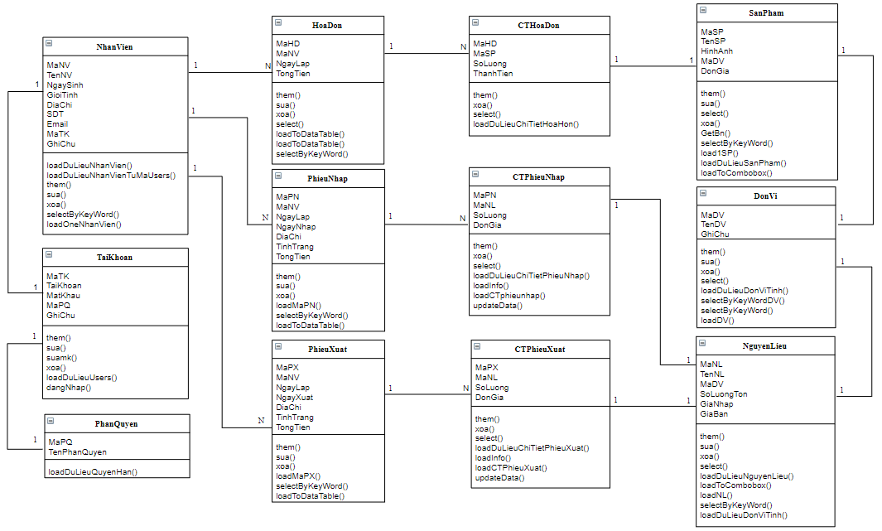

* 1. **Danh sách các lớp đối tượng và quan hệ:**

|  |  |  |  |
| --- | --- | --- | --- |
| STT | Tên lớp/quan hệ | Loại | Ý nghĩa/Ghi chú |
| 1 | NhanVien | Lớp | Chứa thông tin của các nhân viên |
| 2 | TaiKhoan | Lớp | Chứa thông tin của tài khoản |
| 3 | PhanQuyen | Lớp | Chứa thông tin phân quyền |
| 4 | HoaDon | Lớp | Chứa thông tin hóa đơn |
| 5 | PhieuNhap | Lớp | Chứa thông tin phiếu nhập |
| 6 | PhieuXuat | Lớp | Chứa thông tin phiếu xuất |
| 7 | CTHoaDon | Lớp | Chứa thông tin chi tiết mỗi hóa đơn |
| 8 | CTPhieuNhap | Lớp | Chứa thông tin mỗi phiếu nhập |
| 9 | CTPhieuXuat | Lớp | Chứa thông tin mỗi phiếu xuất |
| 10 | SanPham | Lớp | Chứa thông tin của sản phẩm |
| 11 | DonVi | Lớp | Chứa thông tin của đơn vị |
| 12 | NguyenLieu | Lớp | Chứa thông tin của nguyên liệu |
| 13 | NhanVien_TaiKhoan | Quan hệ | Quan hệ giữa lớp nhân viên và tài khoản |
| 14 | NhanVien_HoanDon | Quan hệ | Quan hệ giữa lớp nhân viên và hóa đơn |
| 15 | NhanVien_PhieuNhap | Quan hệ | Quan hệ giữa lớp nhân viên và phiếu nhập |
| 16 | NhanVien_PhieuXuat | Quan hệ | Quan hệ giữa lớp nhân viên và phiếu xuất |
| 17 | TaiKhoan_PhanQuyen | Quan hệ | Quan hệ giữa lớp tài khoản và phân quyền |
| 18 | HoaDon_CTHoaDon | Quan hệ | Quan hệ giữa lớp hóa đơn và chi tiết hóa đơn |
| 19 | PhieuNhap_CTPhieuNhap | Quan hệ | Quan hệ giữa lớp phiếu nhập và chi tiết phiếu nhập |
| 20 | PhieuXuat_CTPhieuXuat | Quan hệ | Quan hệ giữa lớp phiếu xuất và chi tiết phiếu xuất |
| 21 | CTHoaDon_SanPham | Quan hệ | Quan hệ giữa lớp chi tiết hóa đơn và sản phẩm |
| 22 | CTPhieuNhap_NguyenLieu | Quan hệ | Quan hệ giữa lớp chi tiết phiếu nhập và nguyên liệu |
| 23 | CTPhieuXuat_NguyenLieu | Quan hệ | Quan hệ giữa lớp chi tiết phiếu xuất và nguyên liệu |
| 24 | SanPham_DonVi | Quan hệ | Quan hệ giữa lớp sản phẩm và đơn vị |
| 25 | DonVi_NguyenLieu | Quan hệ | Quan hệ giữa lớp đơn vị và nguyên liệu |

* 1. **Mô tả chi tiết từng lớp đối tượng:**
  2. Lớp TaiKhoan:

|  |  |  |  |  |
| --- | --- | --- | --- | --- |
| STT | Tên thuộc tính | Loại | Ràng buộc | Ý nghĩa/ghi chú |
| 1 | MaTK | public | String | Phân biệt tài khoản |
| 2 | TaiKhoan | public | String | Thông tin tài khoản |
| 3 | MatKhau | public | String | Thông tin mật khẩu |
| 4 | MaPQ | public | String | Phân biệt các phân quyền |
| 5 | GhiChu | public | String | Thêm ghi chú |

Lớp PhanQuyen:

|  |  |  |  |  |
| --- | --- | --- | --- | --- |
| STT | Tên thuộc tính | Loại | Ràng buộc | Ý nghĩa/ghi chú |
| 1 | MaPQ | public | Sring | Phân biệt các phân quyền |
| 2 | TenPhanQuyen | public | String | Thông tin các tên phân quyền |

3.3 Lớp NhanVien

|  |  |  |  |  |
| --- | --- | --- | --- | --- |
| STT | Tên thuộc tính | Loại | Ràng buộc | Ý nghĩa/ghi chú |
| 1 | MaNV | public | String | Phân biệt các nhân viên |
| 2 | TenNV | public | String | Biết tên nhân viên |
| 3 | NgaySinh | public | DateTime | Thông tin ngày sinh |
| 4 | GioiTinh | public | String | Thông tin giới tính |
| 5 | DiaChi | public | String | Thông tin địa chỉ |
| 5 | SDT | public | String | Thông tin số diện thoại |
| 6 | Email | public | String | Thông tin email |
| 8 | MaTK | public | String | Phân biệt các tài khoản |
| 9 | GhiChu | public | String | Thêm ghi chú |

3.4 Lớp HoaDon:

|  |  |  |  |  |
| --- | --- | --- | --- | --- |
| STT | Tên thuộc tính | Loại | Ràng buộc | Ý nghĩa/ghi chú |
| 1 | MaHD | public | String | Phân biệt các hóa đơn |
| 2 | MaNV | public | String | Phân biệt các nhân viên |
| 3 | NgayLap | public | DateTime | Ngày lập hóa đơn |
| 4 | TongTien | public | Float | Tổng tiền hóa đơn |

3.5 Lớp PhieuNhap:

|  |  |  |  |  |
| --- | --- | --- | --- | --- |
| STT | Tên thuộc tính | Loại | Ràng buộc | Ý nghĩa/ghi chú |
| 1 | MaPN | public | String | Phân biệt các phiếu nhập với nhau |
| 2 | MaNV | public | String | Phân biệt các nguyên liệu |
| 3 | NgayLap | public | DateTime | Cho biết số lượng nguyên liệu |
| 4 | NgayNhap | public | DateTime | Đơn giá nguyên liệu |
| 5 | DiaChi | public | String | Phân biệt các phiếu nhập với nhau |
| 6 | TinhTrang | public | String | Phân biệt các nguyên liệu |
| 7 | TongTien | public | Float | Cho biết số lượng nguyên liệu |

3.6 Lớp PhieuXuat:

|  |  |  |  |  |
| --- | --- | --- | --- | --- |
| STT | Tên thuộc tính | Loại | Ràng buộc | Ý nghĩa/ghi chú |
| 1 | MaPX | public | String | Phân biệt các phiếu xuất |
| 2 | MaNV | public | String | Phân biệt các nguyên liệu |
| 3 | NgayLap | public | DateTime | Số lượng nguyên liệu |
| 4 | NgayXuat | public | DateTime | Đơn giá nguyên liệu |
| 5 | DiaChi | public | String | Phân biệt các phiếu xuất |
| 6 | TinhTrang | public | String | Phân biệt các nguyên liệu |
| 7 | TongTien | public | Float | Số lượng nguyên liệu |

3.7 Lớp CTHoaDon:

|  |  |  |  |  |
| --- | --- | --- | --- | --- |
| STT | Tên thuộc tính | Loại | Ràng buộc | Ý nghĩa/ghi chú |
| 1 | MaHD | public | String | Phân biệt các hóa đơn với nhau |
| 2 | MaSP | public | String | Phân biệt các loại sản phẩm |
| 3 | SoLuong | public | Float | Cho biết số lượng của sản phẩm |
| 4 | ThanhTien | public | Float | Cho biết đơn giá của một sản phẩm |

3.8 Lớp CTPhieuNhap:

|  |  |  |  |  |
| --- | --- | --- | --- | --- |
| STT | Tên thuộc tính | Loại | Ràng buộc | Ý nghĩa/ghi chú |
| 1 | MaPN | public | String | Phân biệt các phiếu nhập với nhau |
| 2 | MaNL | public | String | Phân biệt các nguyên liệu |
| 3 | SoLuong | public | Float | Cho biết số lượng nguyên liệu |
| 4 | DonGia | public | Float | Phân biệt các phiếu nhập với nhau |

3.9 Lớp CTPhieuXuat:

|  |  |  |  |  |
| --- | --- | --- | --- | --- |
| STT | Tên thuộc tính | Loại | Ràng buộc | Ý nghĩa/ghi chú |
| 1 | MaPX | public | String | Phân biệt các phiếu xuất |
| 2 | MaNL | public | String | Phân biệt các nguyên liệu |
| 3 | SoLuong | public | Float | Số lượng nguyên liệu |
| 4 | DonDia | public | Float | Đơn giá nguyên liệu |

3.10 Lớp SanPham:

|  |  |  |  |  |
| --- | --- | --- | --- | --- |
| STT | Tên thuộc tính | Loại | Ràng buộc | Ý nghĩa/ghi chú |
| 1 | MaSP | public | String | Phân biệt các sản phẩm |
| 2 | TenSP | public | String | Tên Sản Phẩm |
| 3 | HinhAnh | public | String | Thông tin hình ảnh |
| 4 | MaDV | public | String | Phân biệt đơn vị |
| 5 | DonGia | public | Float | Giá mỗi sản phẩm |
| 6 | GhiChu | public | String | Thêm ghi chú |

3.11 Lớp DonVi:

|  |  |  |  |  |
| --- | --- | --- | --- | --- |
| STT | Tên thuộc tính | Loại | Ràng buộc | Ý nghĩa/ghi chú |
| 1 | MaDV | public | String | Phân biệt các đơn vị |
| 2 | TenDV | public | String | Biết tên các đơn vị |
| 3 | GhiChu | public | String | Ghi chú thêm |

3.12 Lớp NguyenLieu:

|  |  |  |  |  |
| --- | --- | --- | --- | --- |
| STT | Tên thuộc tính | Loại | Ràng buộc | Ý nghĩa/ghi chú |
| 1 | MaNL | public | String | Phân biệt các nguyên liệu |
| 2 | TenNL | public | String | Tên các nguyên liệu |
| 3 | MaDV | public | String | Phân biệt các đơn vị |
| 4 | SoLuongTon | public | Float | Số lượng nguyên liệu tồn |
| 5 | GiaNhap | public | Float | Giá mua vào |
| 6 | GiaBan | public | Float | Giá bán ra |

### **4. Sơ đồ trạng thái:**

* 1. . Đăng nhập:

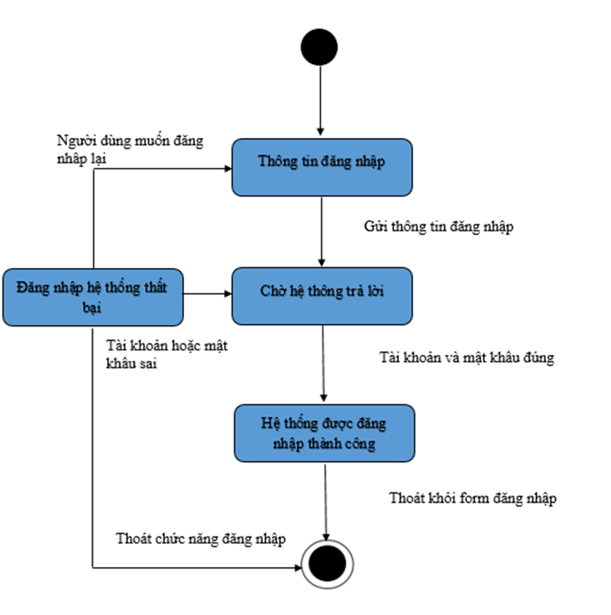

4.2. Thay đổi mật khẩu:

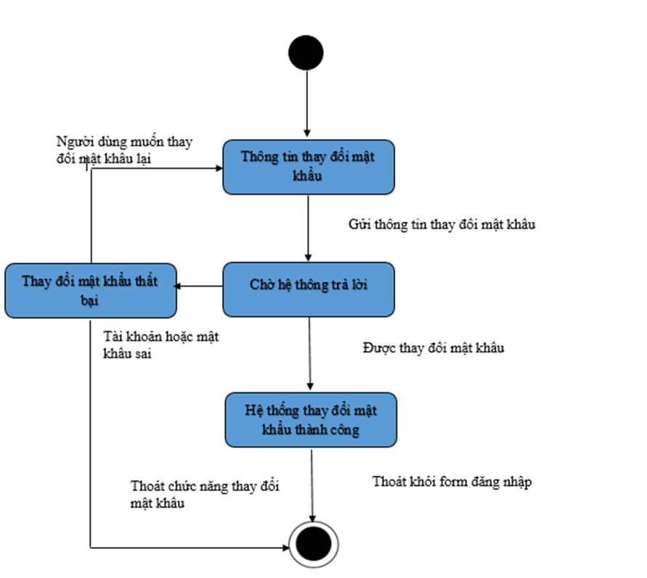

4.3. Thay đổi thông tin cá nhân:



4.4. Quản lí nhân viên:

1. Thêm nhân viên:

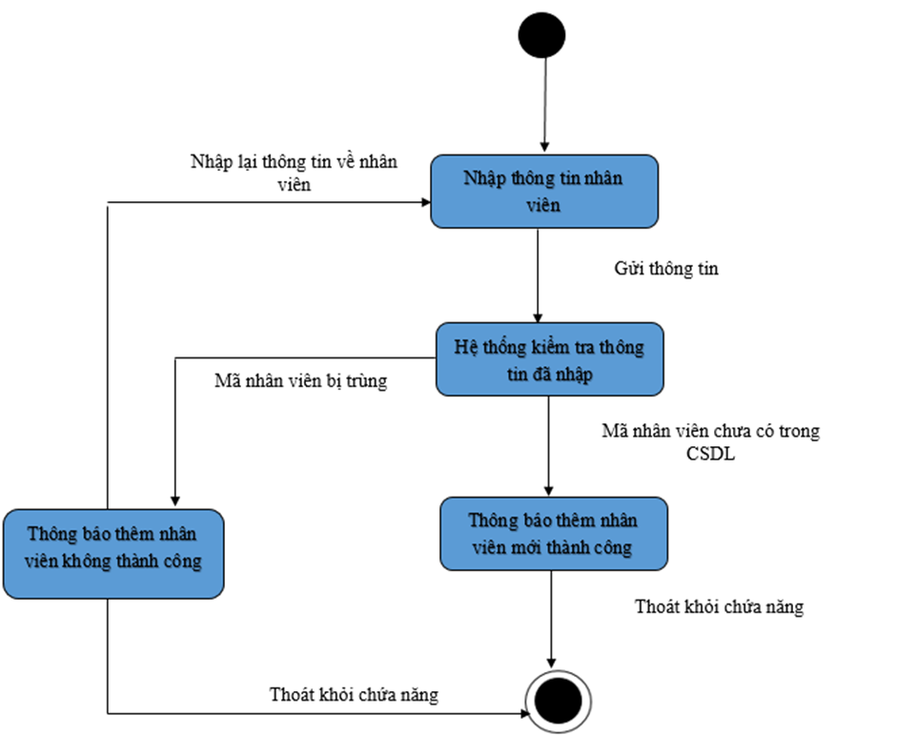

1. Xóa nhân viên:

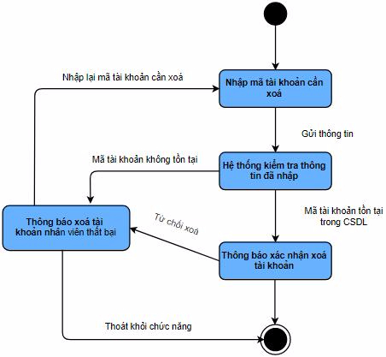

1. Sửa nhân viên:

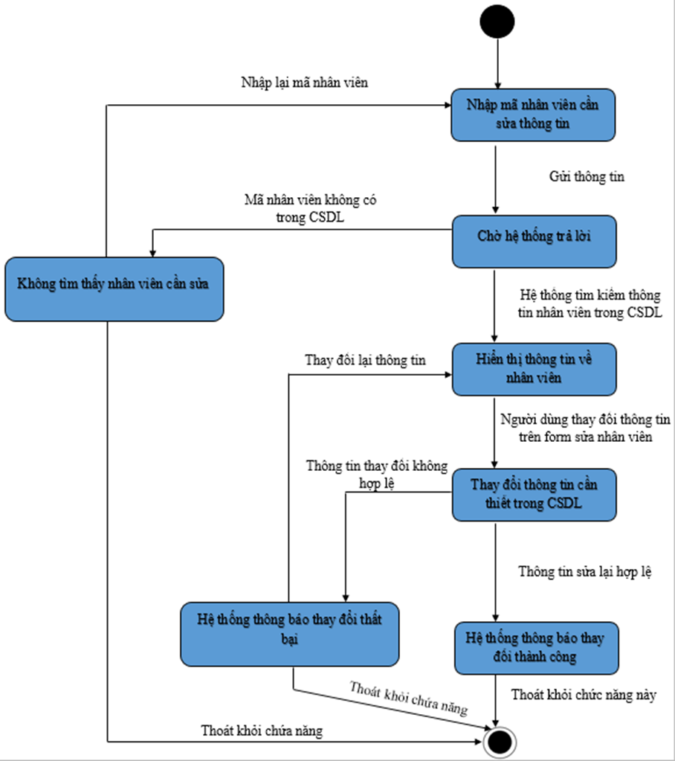

4.5. Sản phẩm:

* 1. Thêm sản phẩm:

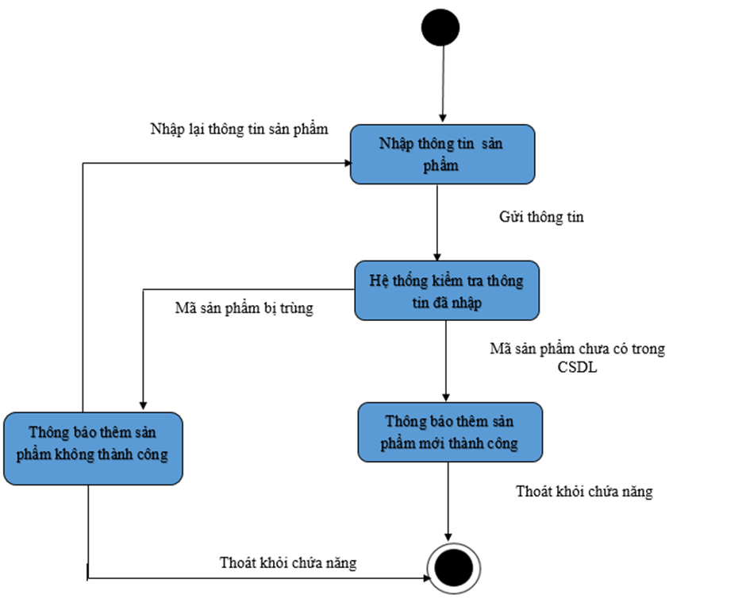

* 1. Xóa sản phẩm:

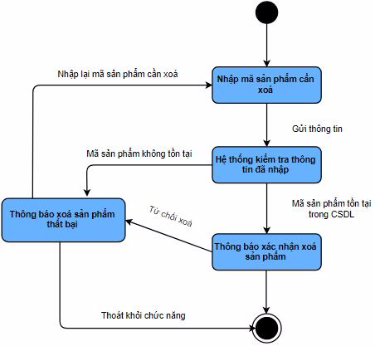

* 1. Sửa sản phẩm:

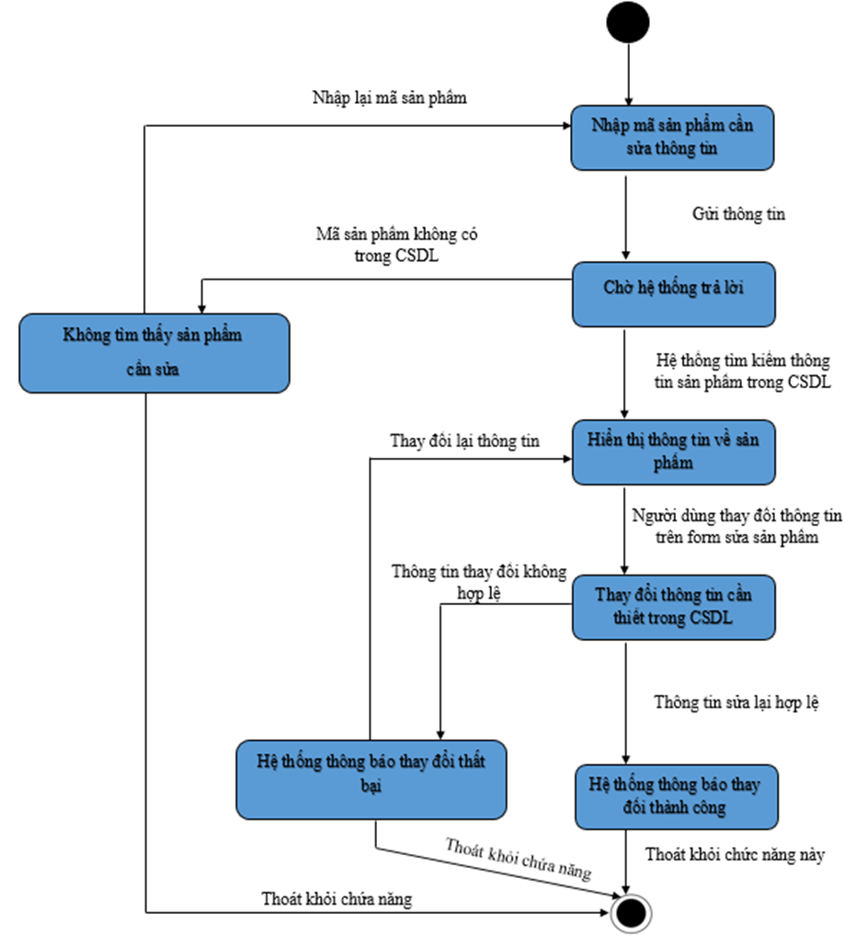

4.6. Nhập, xuất hàng:

*- Phiếu nhập hàng:*

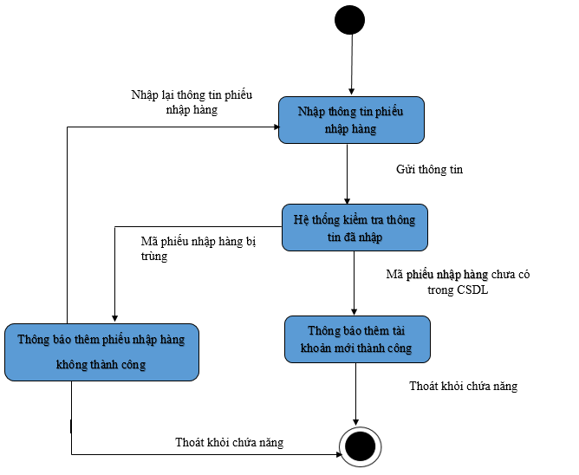

* *Phiếu xuất hàng:*

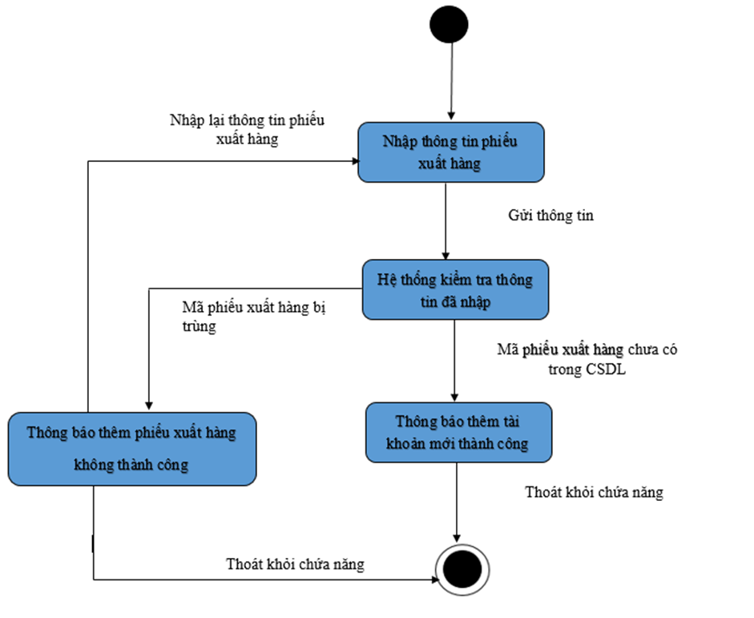

* 1. Nguyên liệu:
  2. Thêm nguyên liệu:

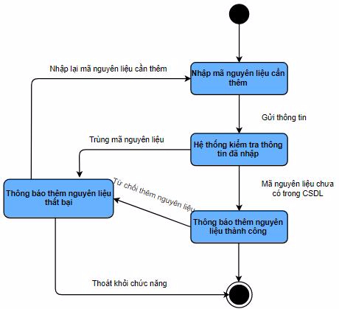

* 1. Xóa nguyên liệu:

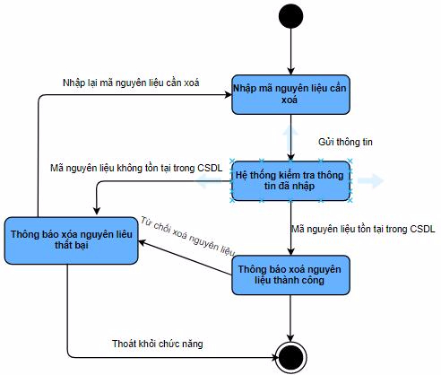

* 1. Sửa nguyên liệu:

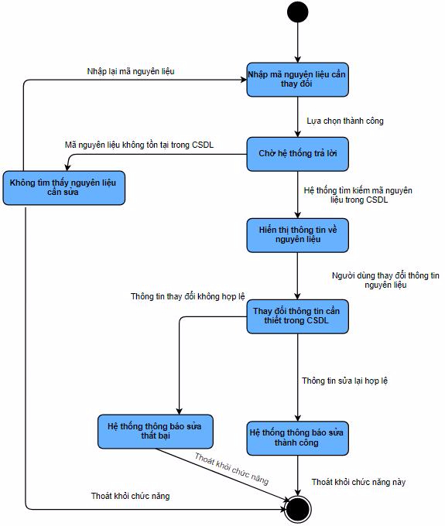

* 1. Hóa đơn:

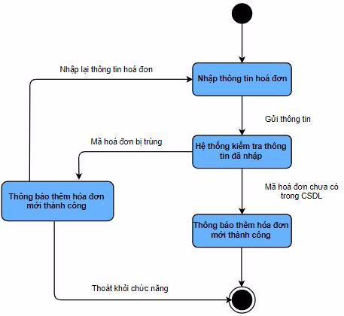

* 1. Báo cáo:

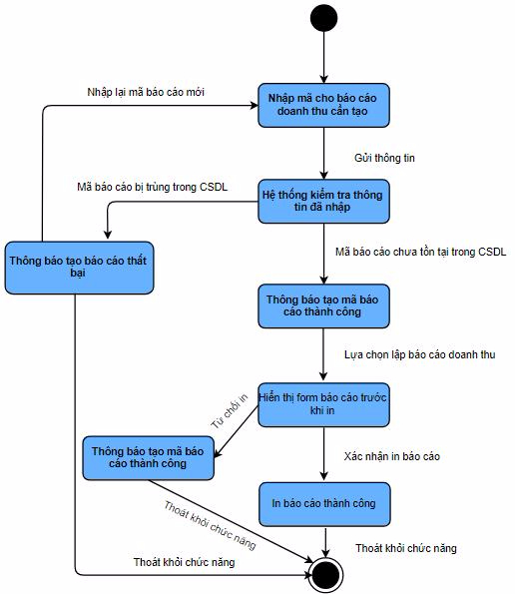

4.10. Thống kê:

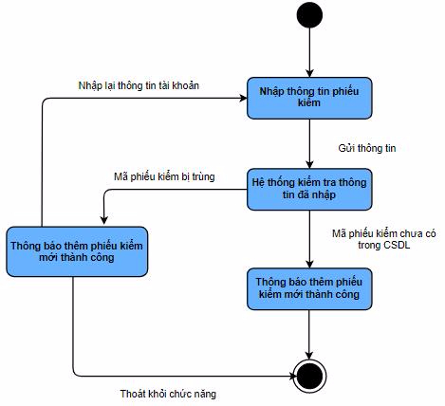

4.11. Đơn vị:

a. Thêm đơn vị:

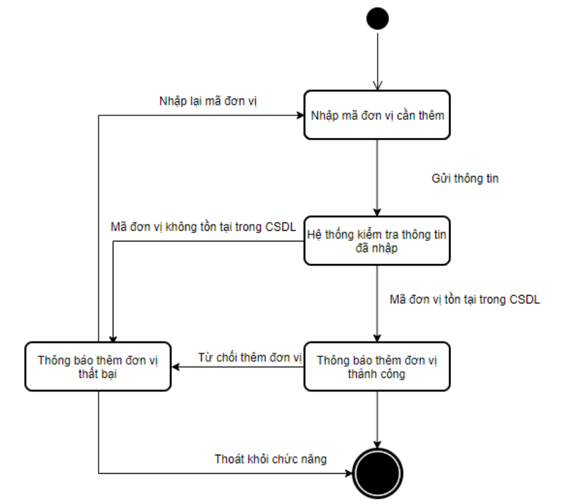

b. Xóa đơn vị:

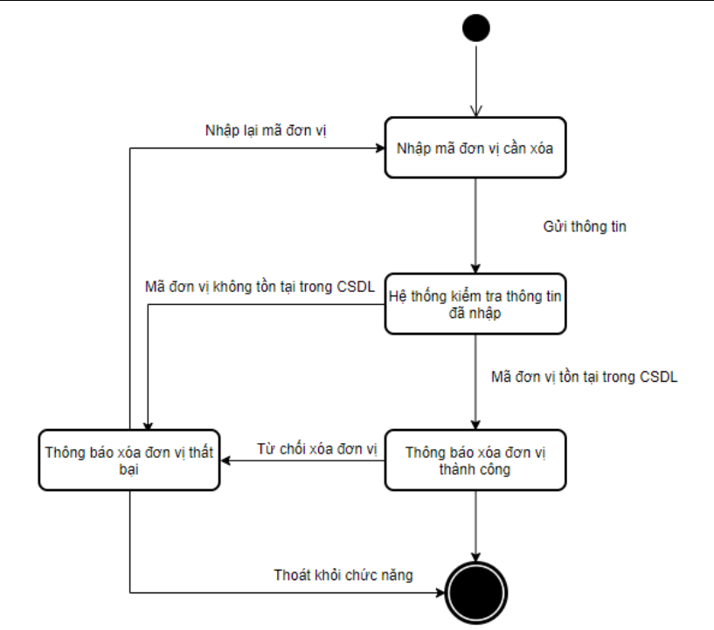

c. Sửa đơn vị:

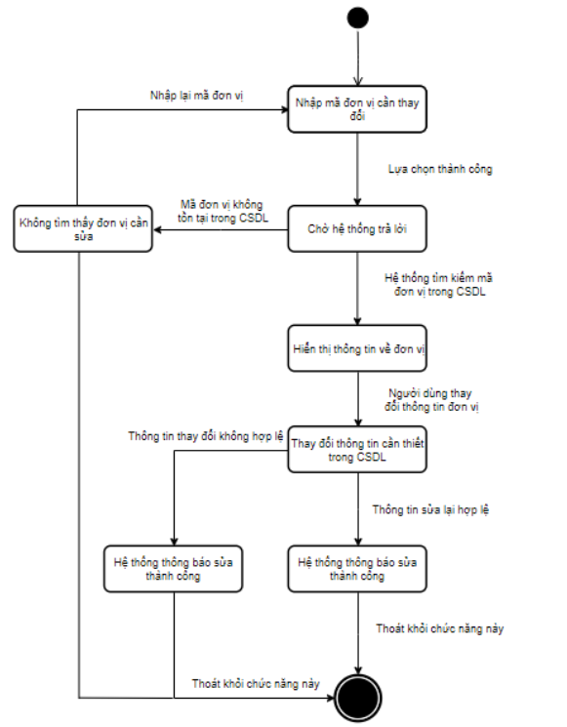

1. **THIẾT KẾ DỮ LIỆU:**
   1. Sơ đồ logic:

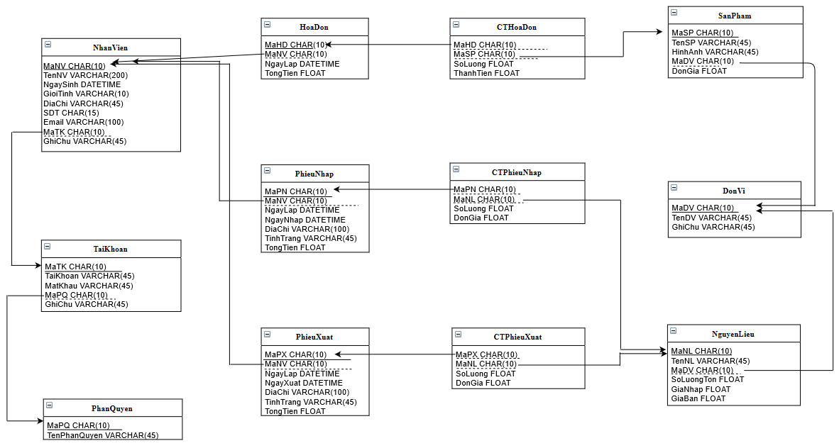

* 1. Mô tả chi tiết các kiểu dữ liệu trong sơ đồ logic:
  2. Chi tiết hóa đơn:

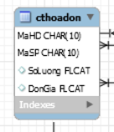

|  |  |  |  |  |
| --- | --- | --- | --- | --- |
| STT | Tên thuộc tính | Kiểu | Ràng buộc | Ý nghĩa/ghi chú |
| 1 | MaHD | Char | Khóa ngoại | Phân biệt các hóa đơn với nhau |
| 2 | MaSP | Char | Khóa ngoại | Phân biệt các loại sản phẩm |
| 3 | SoLuong | Float |  | Cho biết số lượng của sản phẩm |
| 4 | DonGia | Float |  | Cho biết đơn giá của một sản phẩm |

* 1. Chi tiết phiếu nhập:

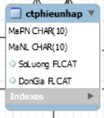

|  |  |  |  |  |
| --- | --- | --- | --- | --- |
| STT | Tên thuộc tính | Kiểu | Ràng buộc | Ý nghĩa/ghi chú |
| 1 | MaPN | Char | Khóa ngoại | Phân biệt các phiếu nhập với nhau |
| 2 | MaNL | Char | Khóa ngoại | Phân biệt các nguyên liệu |
| 3 | SoLuong | Float |  | Cho biết số lượng nguyên liệu |
| 4 | DonGia | Float |  | Đơn giá nguyên liệu |

* 1. Chi tiết phiếu xuất:

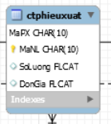

|  |  |  |  |  |
| --- | --- | --- | --- | --- |
| STT | Tên thuộc tính | Kiểu | Ràng buộc | Ý nghĩa/ghi chú |
| 1 | MaPX | Char | Khóa ngoại | Phân biệt các phiếu xuất |
| 2 | MaNL | Char | Khóa ngoại | Phân biệt các nguyên liệu |
| 3 | SoLuong | Float |  | Số lượng nguyên liệu |
| 4 | DonGia | Float |  | Đơn giá nguyên liệu |

* 1. Đơn vị:

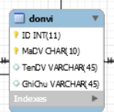

|  |  |  |  |  |
| --- | --- | --- | --- | --- |
| STT | Tên thuộc tính | Kiểu | Ràng buộc | Ý nghĩa/ghi chú |
| 1 | MaDV | Char | Khóa chính | Phân biệt các đơn vị |
| 2 | TenDV | VARCHAR |  | Biết tên các đơn vị |
| 3 | GhiChu | VARCHAR |  | Ghi chú thêm |

* 1. Hóa đơn:

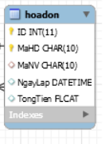

|  |  |  |  |  |
| --- | --- | --- | --- | --- |
| STT | Tên thuộc tính | Kiểu | Ràng buộc | Ý nghĩa/ghi chú |
| 1 | MaHD | Char | Khóa chính | Phân biệt các hóa đơn |
| 2 | MaNV | CHAR | Khóa ngoại | Phân biệt các nhân viên |
| 3 | NgayLap | DATETIME |  | Ngày lập hóa đơn |
| 4 | TongTien | FLOAT |  | Tổng tiền hóa đơn |

* 1. Nguyên liệu:

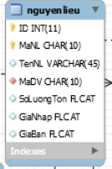

|  |  |  |  |  |
| --- | --- | --- | --- | --- |
| STT | Tên thuộc tính | Kiểu | Ràng buộc | Ý nghĩa/ghi chú |
| 1 | MaNL | Char | Khóa chính | Phân biệt các nguyên liệu |
| 2 | TenNL | VARCHAR |  | Tên các nguyên liệu |
| 3 | MaDV | CHAR | Khóa ngoại | Phân biệt các đơn vị |
| 4 | SoLuongTon | FLOAT |  | Số lượng nguyên liệu tồn |
| 5 | GiaNhap | FLOAT |  | Giá mua vào |
| 6 | GiaBan | FLOAT |  | Giá bán ra |

* 1. Nhân viên:

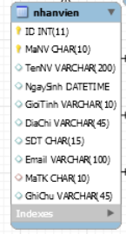

|  |  |  |  |  |
| --- | --- | --- | --- | --- |
| STT | Tên thuộc tính | Kiểu | Ràng buộc | Ý nghĩa/ghi chú |
| 1 | MaNV | Char | Khóa chính | Phân biệt các nhân viên |
| 2 | TenNV | VARCHAR |  | Biết tên nhân viên |
| 3 | NgaySinh | DATETIME |  | Thông tin ngày sinh |
| 4 | GioTinh | VARCHAR |  | Thông tin giới tính |
| 5 | DiaChi | VARCHAR |  | Thông tin địa chỉ |
| 6 | SDT | CHAR |  | Thông tin số diện thoại |
| 7 | Email | VARCHAR |  | Thông tin email |
| 8 | MaTK | CHAR |  | Phân biệt các tài khoản |
| 9 | GhiChu | VARCHAR |  | Thêm ghi chú |

* 1. Phân quyền:

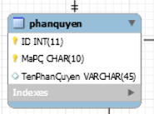

|  |  |  |  |  |
| --- | --- | --- | --- | --- |
| STT | Tên thuộc tính | Kiểu | Ràng buộc | Ý nghĩa/ghi chú |
| 1 | MaPQ | Char | Khóa chính | Phân biệt các phân quyền |
| 2 | TenPhanQuyen | VARCHAR |  | Thông tin các tên phân quyền |

2.9. Phiếu nhập:

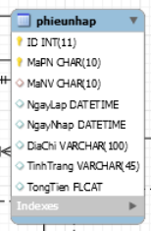

|  |  |  |  |  |
| --- | --- | --- | --- | --- |
| STT | Tên thuộc tính | Kiểu | Ràng buộc | Ý nghĩa/ghi chú |
| 1 | MaPN | Char | Khóa chính | Phân biệt các phiếu nhập |
| 2 | MaNV | Char | Khóa Ngoại | Phân biệt các nhân viên |
| 3 | NgayLap | DATETIME |  | Ngày lập phiếu nhập |
| 4 | NgayNhap | DATETIME |  | Ngày nhập phiếu |
| 5 | DiaChi | VARCHAR |  | Thông tin địa chỉ |
| 6 | TinhTrang | VARCHAR |  | Thông tin tình trạng |
| 7 | TongTien | FLOAT |  | Tổng tiền phiếu nhập |

2.10. Phiếu xuất:

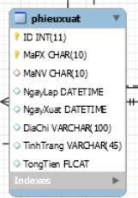

|  |  |  |  |  |
| --- | --- | --- | --- | --- |
| STT | Tên thuộc tính | Kiểu | Ràng buộc | Ý nghĩa/ghi chú |
| 1 | MaPX | Char | Khóa chính | Phân biệt các phiếu xuất |
| 2 | MaNV | Char | Khóa Ngoại | Phân biệt các nhân viên |
| 3 | NgayLap | DATETIME |  | Ngày lập phiếu xuất |
| 4 | NgayXuat | DATETIME |  | Ngày nhập phiếu |
| 5 | DiaChi | VARCHAR |  | Thông tin địa chỉ |
| 6 | TinhTrang | VARCHAR |  | Thông tin tình trạng |
| 7 | TongTien | FLOAT |  | Tổng tiền phiếu xuất |

2.11. Sản phẩm:

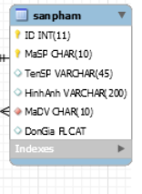

|  |  |  |  |  |
| --- | --- | --- | --- | --- |
| STT | Tên thuộc tính | Kiểu | Ràng buộc | Ý nghĩa/ghi chú |
| 1 | MaSP | Char | Khóa chính | Phân biệt các sản phẩm |
| 2 | TenSP | VARCHAR |  | Tên Sản Phẩm |
| 3 | HinhAnh | VARCHAR |  | Thông tin hình ảnh |
| 4 | MaDV | CHAR | Khóa Ngoại | Phân biệt đơn vị |
| 5 | DonGia | FLOAT |  | Giá mỗi sản phẩm |

2.12. Tài khoản:

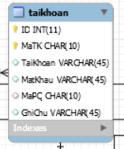

|  |  |  |  |  |
| --- | --- | --- | --- | --- |
| STT | Tên thuộc tính | Kiểu | Ràng buộc | Ý nghĩa/ghi chú |
| 1 | MaTK | Char | Khóa chính | Phân biệt tài khoản |
| 2 | TaiKhoan | VARCHAR |  | Thông tin tài khoản |
| 3 | MatKhau | VARCHAR |  | Thông tin mật khẩu |
| 4 | MaPQ | CHAR | Khóa Ngoại | Phân biệt các phân quyền |
| 5 | GhiChu | VARCHAR |  | Thêm ghi chú |

# **VI. THIẾT KẾ KIẾN TRÚC:**

## 1. Kiến trúc hệ thống:

Sử dụng mô hình 3 lớp.

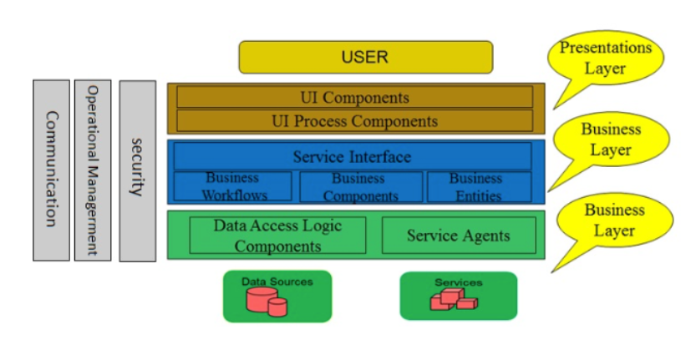

Mô hình 3-layer gồm có 3 phần chính :

– Presentation Layer (GUI) : Lớp này có nhiệm vụ chính giao tiếp với người dùng. Nó gồm các thành phần giao diện ( win form, web form,…) và thực hiện các công việc như nhập liệu, hiển thị dữ liêu, kiểm tra tính đúng đắn dữ liệu trước khi gọi lớp Business Logic Layer (BLL).

– Business Logic Layer (BLL) : Layer này phân ra 2 thành nhiệm vụ :

* Đây là nơi đáp ứng các yêu cầu thao tác dữ liệu của GUI layer, xử lý chính nguồn dữ liệu từ Presentation Layer trước khi truyền xuống Data Access Layer và lưu xuống hệ quản trị CSDL.
* Đây còn là nơi kiểm tra các ràng buộc, tính toàn vẹn và hợp lệ dữ liệu, thực hiện tính toán và xử lý các yêu cầu nghiệp vụ, trước khi trả kết quả về Presentation Layer.

– Data Access Layer (DAL) : Lớp này có chức năng giao tiếp với hệ quản trị CSDL như thực hiện các công việc liên quan đến lưu trữ và truy vấn dữ liệu ( tìm kiếm, thêm, xóa, sửa,…).

* Lớp BUS: Nơi diễn ra các tác vụ chính (thêm, xóa, sửa,…)

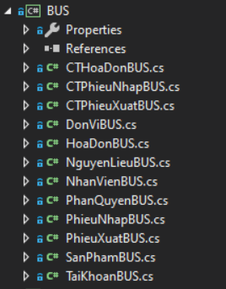

* Lớp DAL: truy vấn đến cơ sở dữ liệu

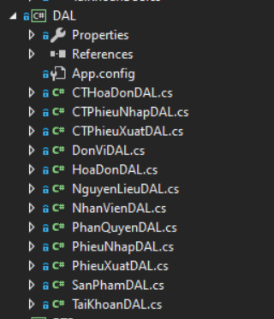

* Lớp GUI: Nơi người dùng giao tiếp trực tiếp với màn hình

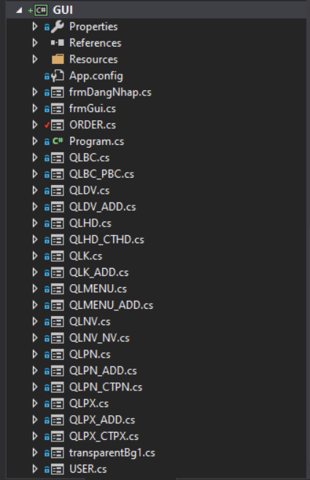

Các gói dữ liệu DTO dùng để trao đổi giữa các lớp:

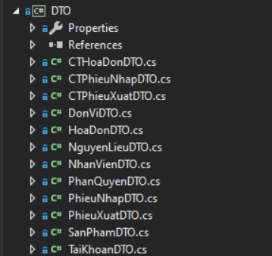

# **VII. THIẾT KẾ GIAO DIỆN:**

## **1. Hóa đơn:**

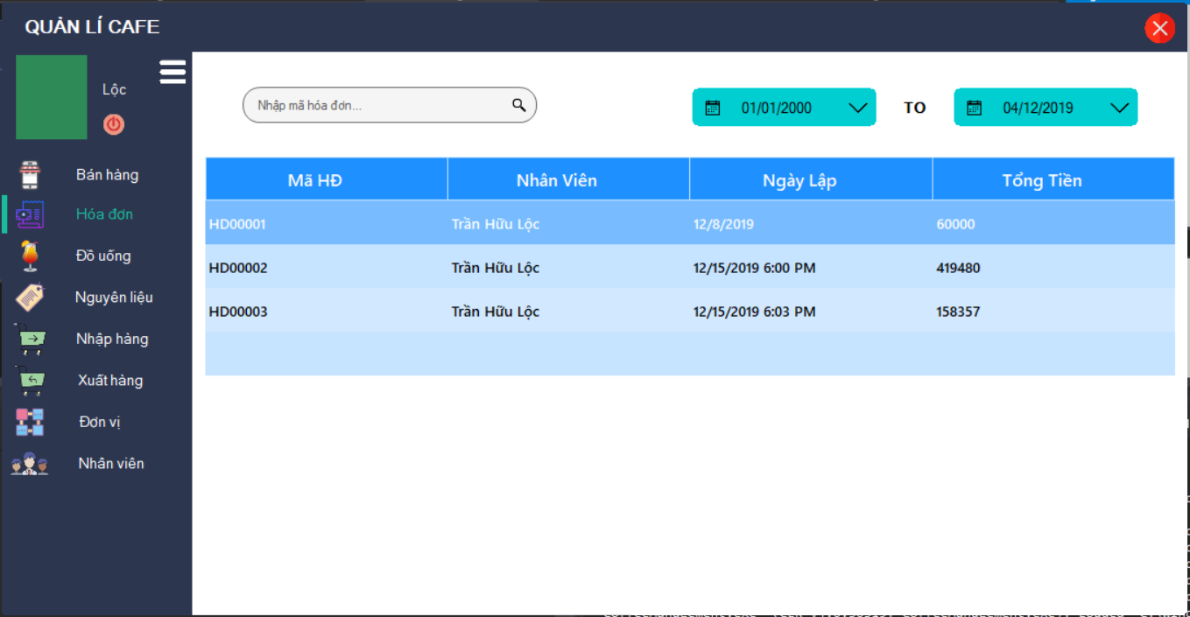

*Giao diện quản lí hóa đơn*

* Mô tả các đối tượng trên màn hình:

|  |  |  |  |
| --- | --- | --- | --- |
| STT | Tên | Kiểu | Chức năng |
| 1 | bunifuTextBox1 | TextBox | Tìm kiếm theo mã hóa đơn |
| 2 | dataLeft | DatePicker | Chọn ngày bắt đầu khoảng thời gian tìm kiếm |
| 3 | dataRight | DatePicker | Chọn ngày kết thúc cho khoảng thời gian tìm kiếm |
| 4 | bunifuDataGridView1 | DataGridView | Hiển thị các thông tin về hóa đơn |

* Danh sách các biến cố và xử lý tương ứng

|  |  |  |  |
| --- | --- | --- | --- |
| STT | Biến cố | Xử lý | Mã số xử lý |
| 1 | Nhập mã vào TextBox1, click chuột phải vào biểu tượng tìm kiếm | Hiện ra kết quả tìm kiếm, các thông tin của hóa đơn có mã giống với mã tìm kiếm |  |

## **2. Đồ uống:**

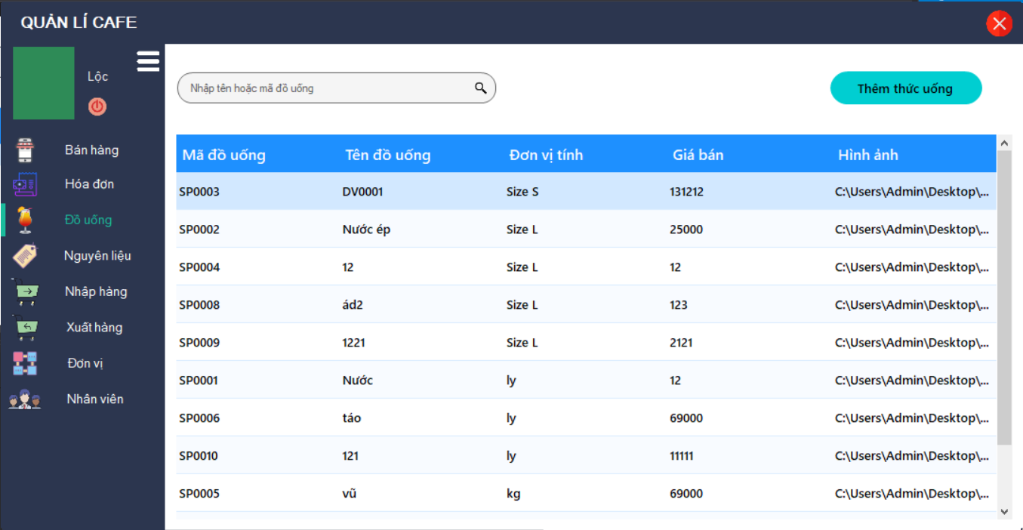

*Giao diện quản lí đồ uống*

* Mô tả các đối tượng trên màn hình:

|  |  |  |  |
| --- | --- | --- | --- |
| STT | Tên | Kiểu | Chức năng |
| 1 | btn_search_menu | Button | Tìm kiếm theo tên hoặc mã đồ uống |
| 2 | bunifuButton1 | Button | Thêm |
| 3 | dataGridSP | DataGridView | Hiển thị thông tin đồ uống |

* Danh sách các biến cố và xử lý tương ứng

|  |  |  |  |
| --- | --- | --- | --- |
| STT | Biến cố | Xử lý | Mã số xử lý |
| 1 | Click button Thêm thức uống | Chuyển sang màn hình thông tin đồ uống |  |
| 2 | Click 1 hàng trong DataGridView | Chuyển sang màn hình thông tin đồ uống |  |

## **3. Thông tin chi tiết đồ uống:**

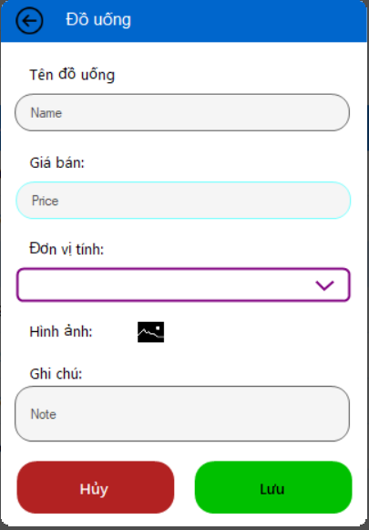

*Giao diện thông tin chi tiết đồ uống*

* Mô tả các đối tượng trên màn hình:

|  |  |  |  |
| --- | --- | --- | --- |
| STT | Tên | Kiểu | Chức năng |
| 1 | btn_back_SP | Button | Thoát |
| 2 | tb_name_SP | TextBox | Nhập tên đồ uồng |
| 3 | tb_price_SP | TextBox | Nhập giá đồ uống |
| 4 | cb_unit_SP | ComboBox | Chọn đơn vị tính |
| 5 | btn_img | ImageButton | Hiện thị hình ảnh sản phẩm |
| 6 | tb_note_SP | TextBox | Nhập note |
| 7 | btn_cancel | Button | Thoát |
| 8 | btn_save | Button | Lưu |

* Danh sách các biến cố và xử lý tương ứng

|  |  |  |  |
| --- | --- | --- | --- |
| STT | Biến cố | Xử lý | Mã số xử lý |
| 1 | Click button có hình | Thoát khỏi Form Thông tin chi tiết đồ uống, hiện Form đồ uống lên |  |
| 2 | Click button Hủy | Thoát khỏi Form Thông tin chi tiết đồ uống, hiện Form đồ uống lên |  |
| 3 | Click button Lưu | Lưu thông tin đồ uống, hiện ra form đồ uống, hiện thông tin đồ uống lên Tabble |  |

## **4. Nguyên liệu:**

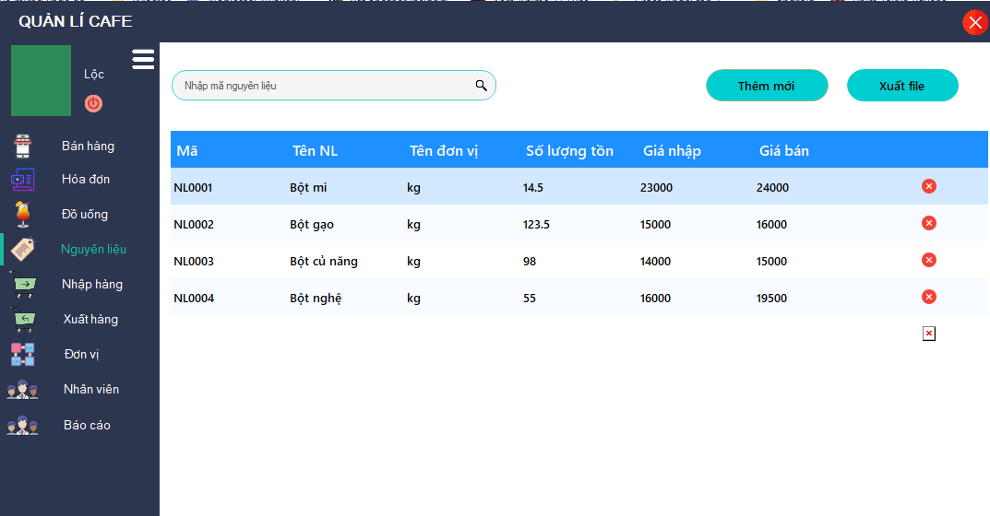

*Giao diện quản lý nguyên liệu*

* Mô tả các đối tượng trên màn hình:

|  |  |  |  |
| --- | --- | --- | --- |
| STT | Tên | Kiểu | Chức năng |
| 1 | tb_name | TextBox | Tìm kiếm mã nguyên liệu |
| 2 | bunifuButton1 | Button | Thêm nguyên liệu |
| 3 | bunifuButton2 | Button | Xuất File |
| 4 | dgv_ct | DataGidView | Hiển thị thông tin đồ uống |
| 5 | btn_save | Button | Lưu |

* Danh sách các biến cố và xử lý tương ứng

|  |  |  |  |
| --- | --- | --- | --- |
| STT | Biến cố | Xử lý | Mã số xử lý |
| 1 | Click button Thêm mới | Hiện ra form mới để nhập thông tin nguyên liệu, ẩn form nguyên liệu xuống. |  |
| 2 | Click button Xuất File | Xuất file danh sách các nguyên liệu |  |

## **5. Thông tin chi tiết nguyên liệu:**

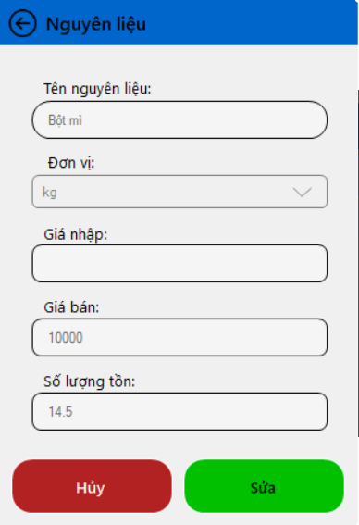

*Giao diện thông tin chi tiết nguyên liệu*

* Mô tả các đối tượng trên màn hình:

|  |  |  |  |
| --- | --- | --- | --- |
| STT | Tên | Kiểu | Chức năng |
| 1 | bunifuImageButton1 | ImageButton | Thoát khỏi form nguyên liệu |
| 2 | tb_name | TextBox | Cho nhập vào tên nguyên liệu |
| 3 | cbb_dv | ComboBox | Cho chọn loại đơn vị |
| 4 | tb_gianhap | TextBox | Cho nhập vào giá nhập |
| 5 | tb_giaban | TextBox | Cho nhập vào giá bán |
| 6 | tb_soluong | TextBox | Cho nhập vào số lượng tồn |
| 7 | btn_exit | Button | Thoát khỏi form nguyên liệu |
| 8 | btnAdd | Button | Lưu thông tin nguyên liệu |

* Danh sách các biến cố và xử lý tương ứng

|  |  |  |  |
| --- | --- | --- | --- |
| STT | Biến cố | Xử lý | Mã số xử lý |
| 1 | Click button có hình | Thoát khỏi form chi tiết nguyên liệu, hiệ form nguyên liệu lên |  |
| 2 | Click button Hủy | Thoát khỏi form chi tiết nguyên liệu, hiệ form nguyên liệu lên |  |
| 3 | Click button Lưu | Lưu thông tin nguyên liệu, hiện ra form nguyên liệu, hiện thông tin đồ uống lên Tabble |  |

## **6. Nhập hàng:**

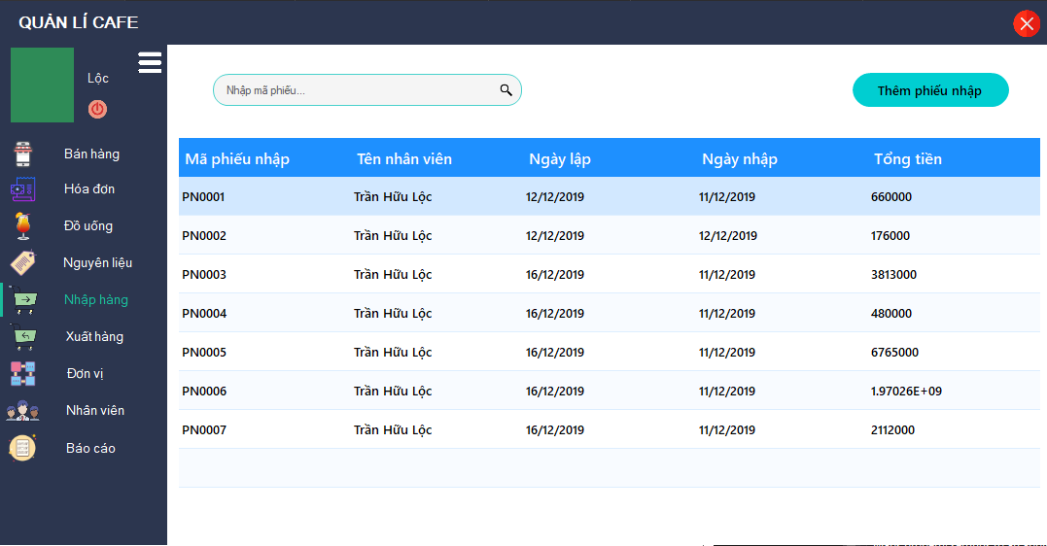

*Giao diện quản lí phiếu nhập hàng*

* Mô tả các đối tượng trên màn hình:

|  |  |  |  |
| --- | --- | --- | --- |
| STT | Tên | Kiểu | Chức năng |
| 1 | bunifuTextBox1 | TextBox | Tìm kiếm theo mã phiếu |
| 2 | bunifuButton1 | Button | Thêm phiếu nhập hàng |
| 3 | bunifuDataGridView1 | DataGridView | Hiển thị thông tin phiếu nhập hàng |

* Danh sách các biến cố và xử lý tương ứng

|  |  |  |  |
| --- | --- | --- | --- |
| STT | Biến cố | Xử lý | Mã số xử lý |
| 1 | Nhập mã vào nhập mã phiếu, click chuột phải vào biểu tượng tìm kiếm | Hiện ra kết quả tìm kiếm, các thông tin của phiếu nhập có mã giống với mã tìm kiếm |  |
| 2 | Click Button Thêm phiếu nhập | Hiện ra form lập phiếu nhập, ẩn đi form phiếu nhập |  |

## **7. Phiếu nhập hàng:**

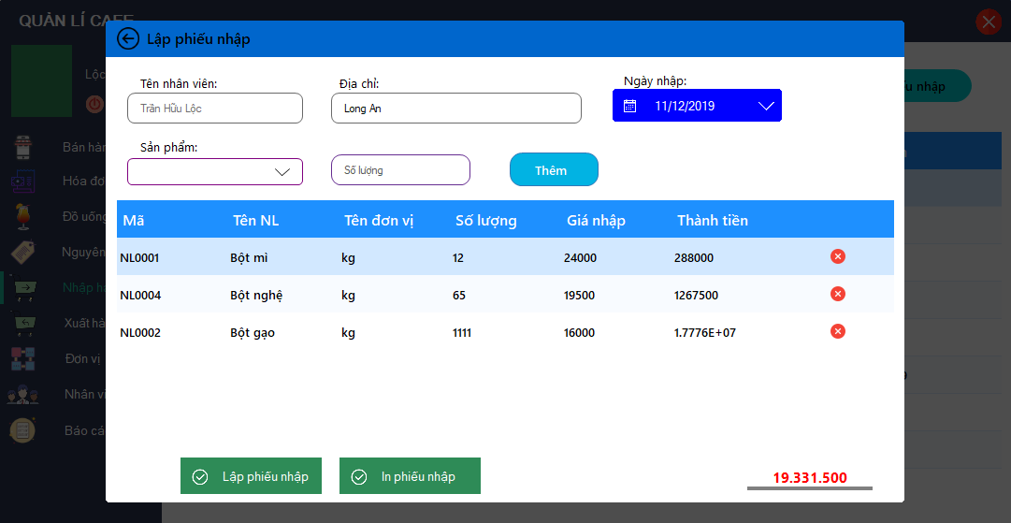

*Giao diện lập phiếu nhập hàng*

* Mô tả các đối tượng trên màn hình:

|  |  |  |  |
| --- | --- | --- | --- |
| STT | Tên | Kiểu | Chức năng |
| 1 | tb_name | TextBox | Cho nhập tên nhân viên |
| 2 | tb_diachi | TextBox | Cho nhập địa chỉ |
| 3 | date_ngayxuat | Datepicker | Cho chọn ngày nhập |
| 4 | cbb | ComboBox | Cho chọn loại sản phẩm |
| 5 | tb_soluong | TextBox | Cho nhập số lượng sản phẩm |
| 6 | btnAdd | Button | Thêm phiếu nhập hàng |
| 7 | dgv_ct | DataGridView | Hiển thị thông tin phiếu nhập |
| 8 | btn_in | Button | In ra phiếu nhập hàng |
| 9 | tb_price | TextBox | Hiện tổng tiền |

* Danh sách các biến cố và xử lý tương ứng

|  |  |  |  |
| --- | --- | --- | --- |
| STT | Biến cố | Xử lý | Mã số xử lý |
| 1 | Click Button thêm | Hoàn thành thêm phiếu nhập |  |
| 2 | Click Button In phiếu nhập | Hiện ra file chưa thông tin phiếu nhập và cho phép người dùng xuất file |  |

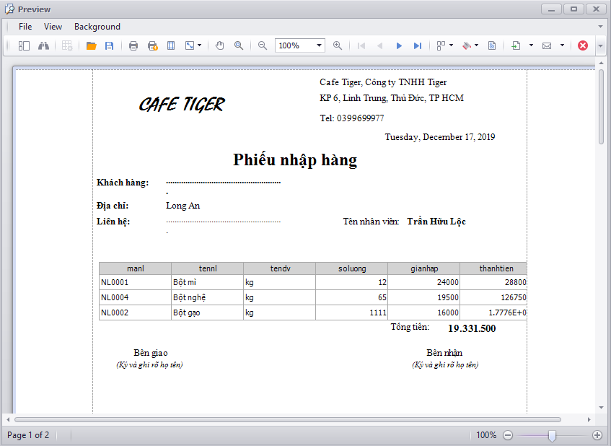

*Giao diện phiếu nhập hàng*

## **8. Xuất hàng:**

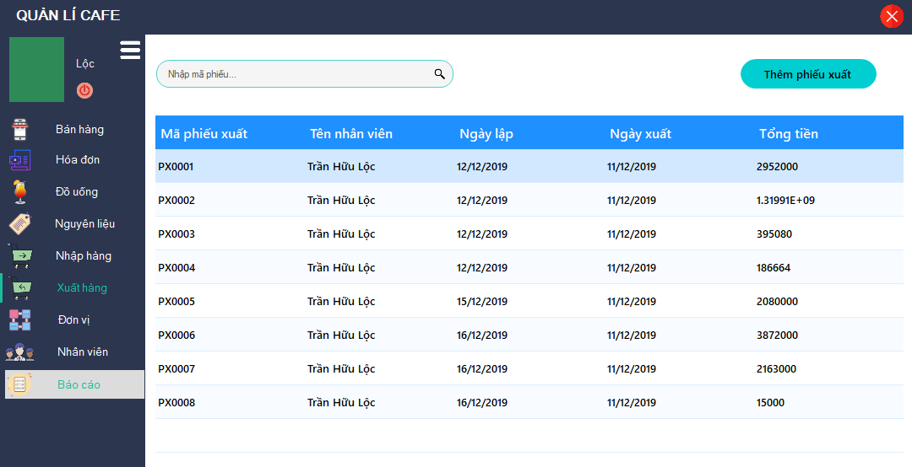

*Giao diện quản lí phiếu xuất hàng*

* Mô tả các đối tượng trên màn hình:

|  |  |  |  |
| --- | --- | --- | --- |
| STT | Tên | Kiểu | Chức năng |
| 1 | tb_search | TextBox | Tìm kiếm theo mã phiếu |
| 2 | bunifuButton1 | Button | Thêm phiếu xuất hàng |
| 3 | bunifuDataGridView1 | DataGridView | Hiển thị thông tin phiếu xuất hàng |

* Danh sách các biến cố và xử lý tương ứng

|  |  |  |  |
| --- | --- | --- | --- |
| STT | Biến cố | Xử lý | Mã số xử lý |
| 1 | Nhập mã vào nhập mã phiếu, click chuột phải vào biểu tượng tìm kiếm | Hiện ra kết quả tìm kiếm, các thông tin của phiếu xuất có mã giống với mã tìm kiếm |  |
| 2 | Click Button Thêm phiếu xuất | Hiện ra form lập phiếu xuất, ẩn đi form phiếu xuất |  |

## **9. Phiếu xuất hàng:**

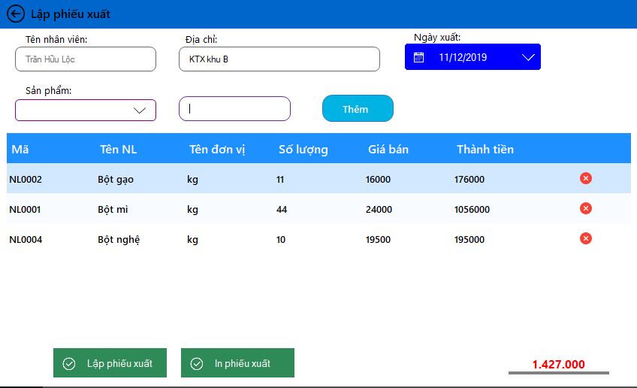

*Giao diện lập phiếu xuất hàng*

* Mô tả các đối tượng trên màn hình:

|  |  |  |  |
| --- | --- | --- | --- |
| STT | Tên | Kiểu | Chức năng |
| 1 | tb_name | TextBox | Cho nhập tên nhân viên |
| 2 | tb_diachi | TextBox | Cho nhập địa chỉ |
| 3 | date_ngayxuat | Datepicker | Cho chọn ngày nhập |
| 4 | cbb | ComboBox | Cho chọn loại sản phẩm |
| 5 | tb_soluong | TextBox | Cho nhập số lượng sản phẩm |
| 6 | btnAdd | Button | Thêm phiếu xuất hàng |
| 7 | dgv_ct | DataGridView | Hiển thị thông tin phiếu xuất |
| 8 | btn_in | Button | In ra phiếu xuất hàng |
| 9 | tb_price | TextBox | Hiển thị tổng tiền |

* Danh sách các biến cố và xử lý tương ứng

|  |  |  |  |
| --- | --- | --- | --- |
| STT | Biến cố | Xử lý | Mã số xử lý |
| 1 | Click Button thêm | Hoàn thành thêm phiếu xuất |  |
| 2 | Click Button In phiếu xuất | Hiện ra file chưa thông tin phiếu xuất và cho phép người dùng xuất file |  |

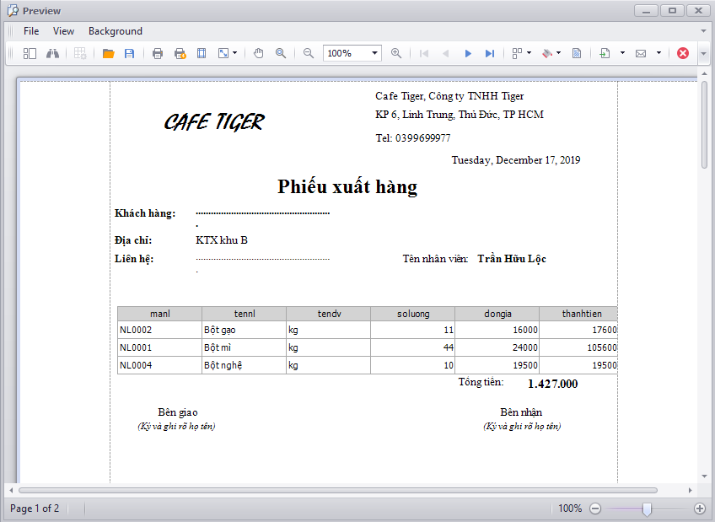

*Giao diện phiếu xuất hàng*

## **10. Đơn vị:**

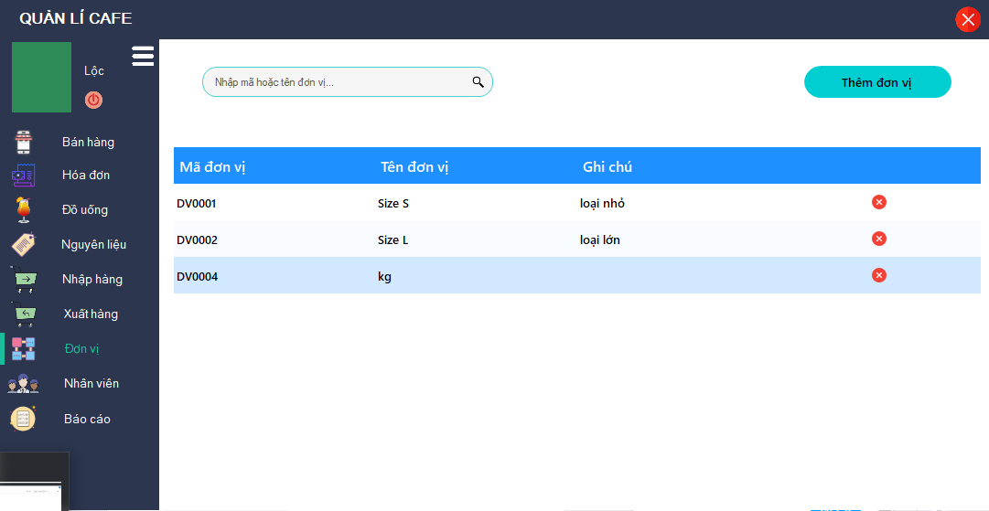

*Giao diện quản lí đơn vị*

- Mô tả các đối tượng trên màn hình:

|  |  |  |  |
| --- | --- | --- | --- |
| STT | Tên | Kiểu | Chức năng |
| 1 | tb_name | TextBox | Tìm kiếm đơn vị (mã hoặc tên) |
| 2 | bunifuButton1 | Button | Thêm mới đơn vị |
| 3 | dgv_ct | DataGridView | Hiển thị thông tin các đơn vị |

- Danh sách các biến cố và xử lý tương ứng

|  |  |  |  |
| --- | --- | --- | --- |
| STT | Biến cố | Xử lý | Mã số xử lý |
| 1 | Click button thêm đơn vị | Hiện ra form mới để nhập thông tin cho đơn vị, đồng thời ẩn form chính xuống |  |

## **11. Chi tiết đơn vị:**

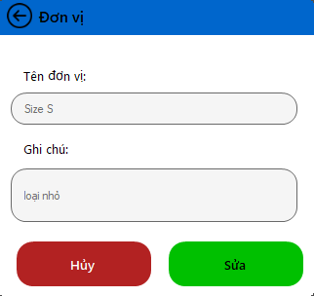

*Giao diện thông tin chi tiết đơn vị*

- Mô tả các đối tượng trên màn hình:

|  |  |  |  |
| --- | --- | --- | --- |
| STT | Tên | Kiểu | Chức năng |
| 1 | tb_name | TextBox | Nhập, hiển thị tên đơn vị |
| 2 | tb_note | TextBox | Nhập, hiên thị ghi chú |
| 3 | btnAdd | Button | Dùng để lưu, sửa thông tin đơn vị |
| 4 | btnCancel | Button | Dùng để huỷ form |

- Danh sách các biến cố và xử lý tương ứng

|  |  |  |  |
| --- | --- | --- | --- |
| STT | Biến cố | Xử lý | Mã số xử lý |
| 1 | Click button lưu, thêm | Khi click button “sửa” các textbox chuyển từ trạng thái disabled sang enabled và cho phép người dùng sửa thông tin đơn vị và button “sửa” chuyển thành “lưu” cho phép lưu lại thông tin đơn vị |  |
| 2 | Click button huỷ | Khi click button “huỷ” thì huỷ form trở về giao diện quản lí đơn vị |  |

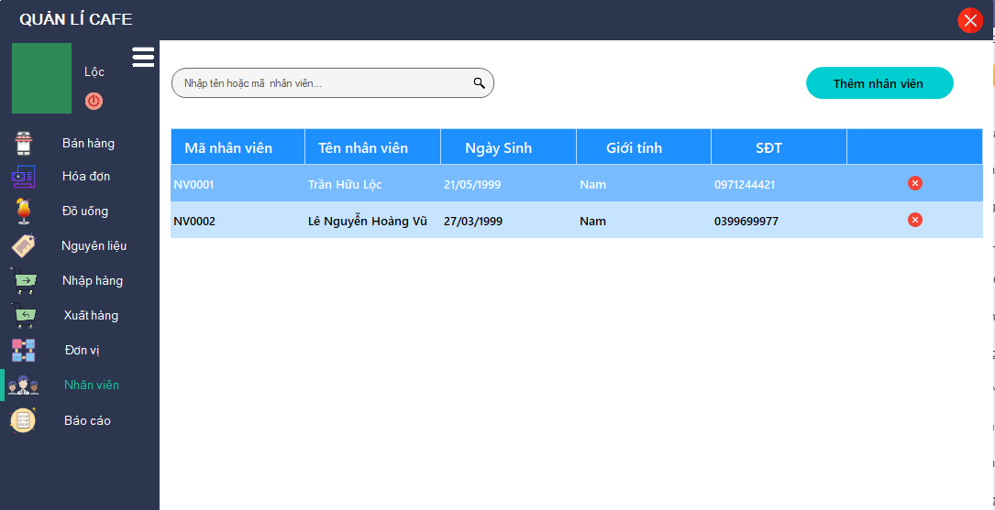

*Giao diện quản lí nhân viên*

- Mô tả các đối tượng trên màn hình:

|  |  |  |  |
| --- | --- | --- | --- |
| STT | Tên | Kiểu | Chức năng |
| 1 | tb_name_nv | TextBox | Tìm kiếm nhân viên (mã hoặc tên) |
| 2 | btn_nv | Button | Thêm thông tin nhân viên |
| 3 | bunifuDataGridView1 | DataGridView | Hiển thị thông tin của các nhân viên |

- Danh sách các biến cố và xử lý tương ứng

|  |  |  |  |
| --- | --- | --- | --- |
| STT | Biến cố | Xử lý | Mã số xử lý |
| 1 | Click button “Thêm nhân viên” | Khi click button, hiện form thông tin chi tiết nhân viên, cho phép người dùng nhập các thông tin cần thiết để thêm nhân viên |  |

## **12. Chi tiết nhân viên:**

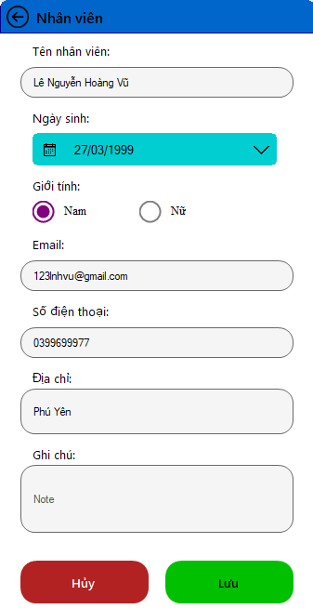

*Giao diện thông tin chi tiết nhân viên*

- Mô tả các đối tượng trên màn hình:

|  |  |  |  |
| --- | --- | --- | --- |
| STT | Tên | Kiểu | Chức năng |
| 1 | tb_name | TextBox | Nhâp, hiển thị tên nhân viên |
| 2 | date_birth | DatePicker | Nhập, hiển thị ngày sinh nhân viên |
| 3 | cb_nam, cb_nu | RadioButton | Chọn giới tính cho nhân viên |
| 4 | tb_email | TextBox | Nhập, hiển thị email nhân viên |
| 5 | tb_sdt | TextBox | Nhập, hiển thị SĐT nhân viên |
| 6 | tb_diachi | TextBox | Nhập, hiển thị địa chỉ nhân viên |
| 7 | tb_ghichu | TextBox | Nhập, hiển thị ghi chú thêm |
| 8 | btn_exit | Button | Thoát form trở về giao diện quản lí nhân viên |
| 9 | btn_action | Button | Lưu thông tin nhân viên |

- Danh sách các biến cố và xử lý tương ứng

|  |  |  |  |
| --- | --- | --- | --- |
| STT | Biến cố | Xử lý | Mã số xử lý |
| 1 | Click button ”Lưu” | Khi click button, lưu thông tin nhân viên |  |
| 2 | Click button “Huỷ” | Khi click button, trở về giao diện quản lí nhân viên |  |

## **13. Báo cáo:**

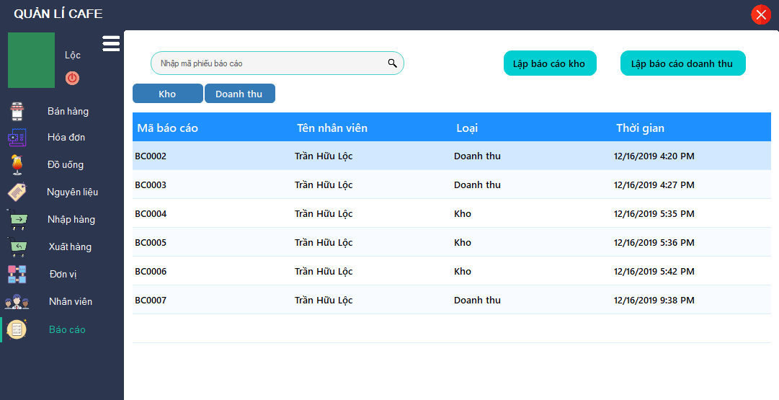

*Giao diện quản lí báo cáo*

- Mô tả các đối tượng trên màn hình:

|  |  |  |  |
| --- | --- | --- | --- |
| STT | Tên | Kiểu | Chức năng |
| 1 | tb_search | TextBox | Tìm kiếm báo cáo theo mã báo cáo |
| 2 | btn_kho | Button | Thêm báo cáo kho |
| 3 | btn_doanhthu | Button | Thêm báo cáo doanh thu |
| 4 | bunifuButton2 | Button | Chọn hiển thị bảng dữ liệu kho |
| 5 | bunifuButton3 | Button | Chọn hiển thị bảng dữ liệu doanh thu |
| 6 | dgv_ct | DataGridView | Hiển thị thông tin thống kê kho, doanh thu |

- Danh sách các biến cố và xử lý tương ứng

|  |  |  |  |
| --- | --- | --- | --- |
| STT | Biến cố | Xử lý | Mã số xử lý |
| 1 | Click button “Kho” | Khi click button, DataGridView tự động chuyển qua dữ liệu thống kê kho |  |
| 2 | Click button “Doanh thu” | Khi click button, DataGridView tự động chuyển qua dữ liệu thống kê doanh thu |  |
| 3 | Click button “Báo cáo kho” | Khi click button, hiện form lập báo cáo kho |  |
| 4 | Click button “Báo cáo doanh thu” | Khi click button, hiện form lập báo cáo doanh thu |  |
| 5 | Click chuột phải vào biểu tượng tìm kiếm | Sau khi nhập mã, click chuột sau đó sẽ hiện kết quả phiếu báo cáo tương ứng |  |

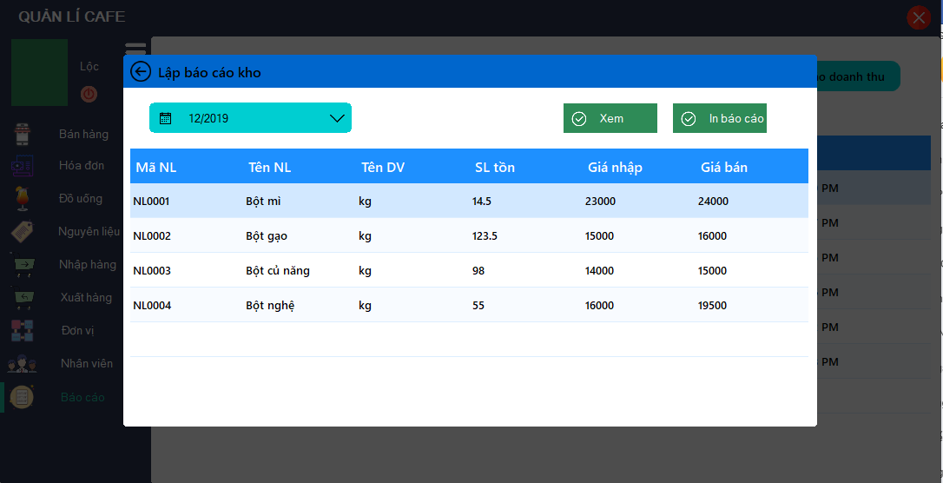

*Giao diện báo cáo kho*

14. Bán hàng:

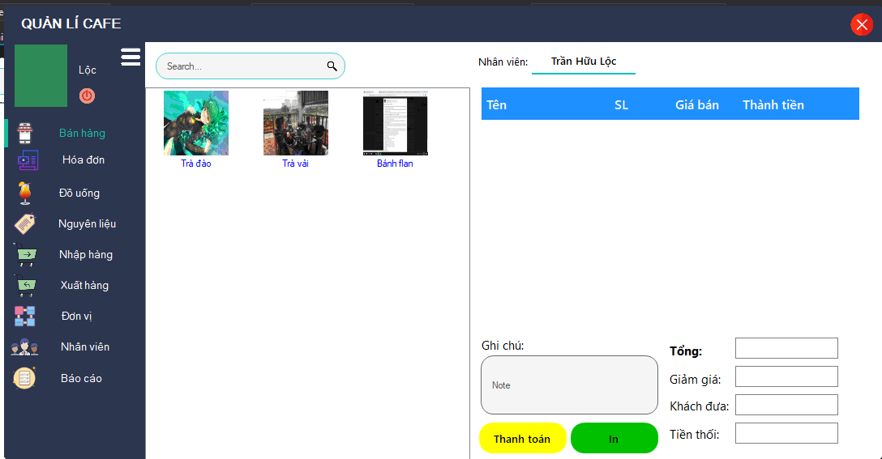

*Giao diện bán hàng*

- Mô tả các đối tượng trên màn hình:

|  |  |  |  |
| --- | --- | --- | --- |
| STT | Tên | Kiểu | Chức năng |
| 1 | date_month | DatePicker | Hiển thị ngày lập báo cáo |
| 2 | btn_xem | Button | Xem báo cáo |
| 3 | btn_in | Button | In báo cáo |
| 4 | dgv_ct | DataGridView | Hiển thị các thông tin của báo cáo kho |

- Danh sách các biến cố và xử lý tương ứng

|  |  |  |  |
| --- | --- | --- | --- |
| STT | Biến cố | Xử lý | Mã số xử lý |
| 1 | Click button “Xem” | Khi click button, DataGridView hiện thông tin các số liệu của báo cáo kho và ngày tương ứng |  |
| 2 | Click button “In báo cáo” | Khi click button, hiện ra mẫu báo cáo kho và cho phép người dùng in ra báo cáo kho |  |

# **VIII. TỔNG KẾT:**

* 1. **Môi trường phát triển và Môi trường triển khai**

**\*** Môi trường phát triển:

- Hệ điều hành: Microsoft Window 10.

- Hệ quản trị cơ sở dữ liệu: Microsoft MySQL.

- Công cụ dùng để phân tích, thiết kế: Thiết kế giấy (phác thảo), Draw.io

- Công cụ dùng để xây dựng ứng dụng: Visual Studio 2017.

- Các thư viện đã sử dụng: Bunifu UI, DevExpress, MySQL

* Môi trường triển khai:

- Hệ điều hành: Microsoft Window

- Cần cài đặt: .Net Framework 4.6.2

* 1. **Kết quả đạt được:**

Hiểu rõ, nắm bắt và phân tích kĩ đề tài, biết được cách phân tích đồ án một cách chính xác và rõ ràng, thiết kế chi tiết được một số chức năng: bán hàng, hóa đơn, đồ uống, nguyên liệu, nhập hàng, xuất hàng, đơn vị, nhân viên, báo cáo. Mỗi chức năng được bổ sung thêm nhiều tính năng nhỏ (vd: Xuất, in file,…). Giao diện đẹp mắt dưới sự hỗ trợ mạnh mẽ đến từ Bunifu Framework làm cho phần mềm dễ sử dụng hơn, phần mềm quản lí quán café mang lại cho người dùng cảm giác thân thiện và tiện lợi hơn.

Các tính năng hoàn thành tương đối hoàn chỉnh, có thể thêm, sửa, xóa, hiện thông tin, giao diện Order vô cùng đơn giản, chính xác, mới mẻ và dễ sử dụng là một điểm mạnh của phần mềm trong công việc bán hàng góp phần phát triển và tăng doanh thu cho quán., tạo phiếu báo cáo, cho ra mẫu báo cáo đơn giản, đẹp và chính xác.

Phần mềm cho phép chọn ảnh từ thư mục và lưu vào trong database để sử dụng, khi chọn sẽ load hình ảnh lên ngay form để người dùng dễ kiểm tra và cũng như sửa hình ảnh. Các phiếu nhập, phiếu xuất, hóa đơn,…có thể được in ra theo ý người dùng với mẫu đẹp và đơn giản.

Bên cạnh đó, vẫn còn một vài thiếu sót của nhóm vẫn chưa hoàn thành kịp, nếu có thêm thời gian, nhóm sẽ cố gắng hoàn thành một cách hoàn chỉnh hơn nữa:

-Chưa reload được form sau khi sửa xóa, chưa tự động cập nhập nguyên liệu sau khi thêm phiếu nhập, chưa hoàn thành được chức năng phân quyền.

* 1. **Hướng phát triển:**

**-** Để có thể sử dụng các kết quả đạt được, hướng phát triển là cần bổ sung những chức năng còn thiếu và hoàn thiện các chức năng đã có. Ngoài ra còn thêm các chức năng liên quan đến an toàn và bảo mật.

- Thêm bàn đối với quán cà phê lớn hơn, đặt bàn trước, đặt (hủy) bàn online, đặt (hủy) bàn qua tin nhắn, quản lí đặt chỗ.

- Thống kê kho vật chất, mở rộng mô hình mua bán, tích hợp thêm nhiều tính năng: quản lí khách hàng, tạo tài khoản cho khách hàng và luwu tên khách hàng quen thuộc, giảm giá cho khách hàng quen thuộc.

- Có thể tích hợp thanh toán cùng với các chương trình khuyến mãi ở quán café (nếu có) cho khách hàng.

- Tối ưu hoá tính năng phân quyền của quản lý, cho phép nhân viên báo cáo ngày nghỉ phép mà vẫn bảo mật được những thông tin khác nhờ tính năng phân quyền.

**Nhận xét của giáo viên:**

………………………………………………………………………………………………………………………………………………………………………………………………………………

………………………………………………………………………………………………………………………………………………………………………………………………………………

………………………………………………………………………………………………………………………………………………………………………………………………………………

………………………………………………………………………………………………………………………………………………………………………………………………………………

……………………………………………………………………

………………………………………………………………………………………………………………………………………………………………………………………………………………

……………………………………………………………………

………………………………………………………………………………………………………………………………………………………………………………………………………………

……………………………………………………………………

………………………………………………………………………………………………………………………………………………………………………………………………………………